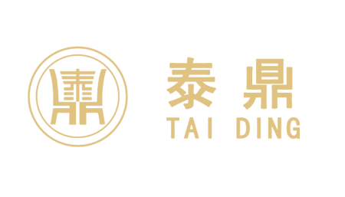

2026年仙林大学城城市道路挖掘修复服务项目

招标文件
项目编号：JSZC-320113-ZXTD-G2026-0008

采购人：南京市栖霞区市政设施综合养护管理所
采购代理机构：江苏泰鼎工程咨询有限公司
2026年9月

目录

第一章 招标公告 2
第二章 投标人须知 6
第三章 评标标准 19
第四章 采购需求 24
第五章 合同主要条款及格式 45
第六章 投标文件格式及附件 55

第一章 招标公告
项目概况
2026年仙林大学城城市道路挖掘修复服务项目的潜在投标人应在江苏政府采购网获取采购文件，并于2026年9月30日14点30分（北京时间）前递交投标文件。

一、项目基本情况
1.1项目编号：JSZC-320113-ZXTD-G2026-0008
1.2项目名称：2026年仙林大学城城市道路挖掘修复服务项目
1.3预算金额：人民币800万元
1.4最高限价：供应商以《江苏省城市道路挖掘修复费标准（2016版）》文件所列项目修复标准优惠36%作为报价限价（即优惠率不得低于36%，低于36%按无效投标处理），结算单价=修复标准×（1-中标优惠率）
1.5采购需求：为进一步加强我区城市道路挖掘占用的管理，切实保障城市道路及其附属设施完好，充分发挥城市道路功能，加强服务，提高效率，现对仙林大学城城市道路挖掘修复项目选取服务单位。具体技术参数详见采购文件。
1.6合同履行期限：服务期1年（具体时间以合同约定为准）。
1.7行业划分：水利、环境和公共设施管理业。
1.8本项目不接受联合体投标。
二、申请人的资格要求：
2.1满足《中华人民共和国政府采购法》第二十二条规定：
（1）具有独立承担民事责任的能力（提供法人或者其他组织的营业执照；供应商为自然人的，提供其身份证）；
（2）具有良好的商业信誉和健全的财务会计制度（提供2024或2025年度的财务报表，或投标截止时间前六个月内银行出具的资信证明）；
（3）具有履行合同所必需的设备和专业技术能力（供应商根据履行采购项目合同需要，提供履行合同所必需的设备和专业技术能力的证明材料）；
（4）有依法缴纳税收和社会保障资金的良好记录（提供参加本次政府采购活动前半年内至少一个月：缴纳税收的凭证；缴纳社会保险的凭据），依法享受免缴、缓缴的，提供证明材料；
（5）参加政府采购活动前三年内，在经营活动中没有重大违法记录（提供承诺书）；
（6）法律、行政法规规定的其他条件：无。
2.2落实政府采购政策需满足的资格要求：
（如属于专门面向中小企业采购的项目，供应商应为中小微企业、监狱企业、残疾人福利性单位）本项目按照采用以下第（1）种方式落实政府采购促进中小企业发展的要求：
（1）本项目整体专门面向中小企业采购服务。
（2）本项目整体专门面向小微企业采购服务。
（3）本项目通过以下第（）种方式预留部分采购份额采购中小企业服务：
①本项目要求供应商以联合体形式参加，中小企业合同金额应当达到的比例为 %。
②本项目要求供应商进行合同分包，中小企业合同金额应当达到的比例为 %。
（4）本项目为非预留份额的采购项目或采购包，执行价格扣除优惠政策，具体详见第四章评标办法与标准。
2.3采购人根据采购项目的特殊要求规定的特定条件，并提供符合特殊要求的证明材料或者情况说明：无。
2.4拒绝下述供应商参加本次招标活动：
（1）单位负责人为同一人或者存在直接控股、管理关系的不同供应商，不得参加同一合同项下的政府采购活动。
（2）为采购项目提供整体设计、规范编制或者项目管理、监理、检测等服务的供应商，不得参加本项目的采购活动。
（3）供应商被“信用中国”网站（www.creditchina.gov.cn）、“中国政府采购网”（www.ccgp.gov.cn）列入失信被执行人、重大税收违法失信主体名单、政府采购严重违法失信行为记录名单。
三、获取招标文件
3.1时间：自招标文件公告发布之日起5个工作日
3.2地点：苏采云系统注册登记成功后系统内免费下载。
3.3方式：采用网上注册登记方式
3.4售价：0.00元。
四、提交投标文件截止时间、开标时间和地点
4.1提交投标文件截止时间、开标时间：2026年9月30日14点30分（北京时间）
4.2提交投标文件地点：江苏省政府采购管理交易系统（苏采云）（以下简称“苏采云”）（网址： http://jszfcg.jsczt.cn/）
4.3开标地点：“苏采云”网上开标大厅。
五、公告期限
自本公告发布之日起5个工作日。
六、其他补充事宜
6.1本项目在江苏政府采购网、中国政府采购网网站发布公告。
6.2勘察现场：无。
6.3供应商通过“苏采云”（网址：http://jszfcg.jsczt.cn/）参与政府采购项目，需要办理江苏省政府采购数字证书及电子签章的，详见苏采云官网首页“新CA办理指南”。供应商通过苏采云官网首页进行供应商注册及CA绑定。CA登录后，供应商按《苏采云系统供应商操作手册》进行操作。
操作手册下载地址：http://www.ccgp-jiangsu.gov.cn/jiangsu/zlxz/ee/ee3a4bc5a3454aa2b0d9312230633ce9.html
首次登录“苏采云”系统的新用户，登录网址后，点击“用户注册”--“新CA办理指南”－－获取CA后绑定、登录系统－－采购项目参与－－下载采购文件（文件后缀名为“.kedt”）。
“苏采云”南京地区客服热线025-83633744、025-83633743。
有关本次招标的事项若存在变动或修改，请及时关注“江苏政府采购网”（www.ccgp-jiangsu.gov.cn）更正公告。
6.4政府采购信用承诺
在政府采购资格审查环节，供应商只需提供书面《南京市政府采购供应商信用承诺书》（格式见第六章）;
供应商在中标（成交）后，应按采购文件要求，将上述由信用承诺书替代的证明材料提交采购人或采购代理机构核验。经核验无误后，由采购人或采购代理机构发出中标（成交）通知书。
供应商涉及以下情形的，不适用信用承诺：
（1）供应商被列入严重失信主体名单；
（2）被相关监管部门作出行政处罚且尚在处罚有效期内；
（3）其他法律、行政法规规定的不适用信用承诺的情形。
供应商对信用承诺内容的真实性、合法性、有效性负责。如作出虚假信用承诺，视同为“提供虚假材料谋取中标、成交”的违法行为。
七、对本次招标提出询问，请按以下方式联系
7.1采购人信息
名称：南京市栖霞区市政设施综合养护管理所
地址：南京市栖霞区文成路1号
联系人：戴工
联系电话：025-85580265
7.2采购代理机构信息
名称：江苏泰鼎工程咨询有限公司
联系人：陈工
联系方式：15077870622
地址：南京市建邺区江东中路108号万达中心C座1303室
7.3项目联系方式
联系人：陈工
电话：15077870622

第二章 投标人须知
一、总 则
1、适用法律
1.1本次招标，适用《中华人民共和国政府采购法》（以下简称政府采购法）《中华人民共和国政府采购法实施条例》（以下简称政府采购法实施条例）《政府采购货物和服务招标投标管理办法》等法律、行政法规、部门规章和规范性文件。
2、定义
2.1“采购人”是指依法进行政府采购的国家机关、事业单位、团体组织。
2.2“投标人（供应商）”是指参加投标竞争，并符合招标文件规定资格条件的法人、其他组织或者自然人。
2.3“采购代理机构”是指集中采购机构和集中采购机构以外的采购代理机构，集中采购机构以外的采购代理机构，是从事采购代理业务的社会中介机构。
2.4“货物和服务”指本招标文件中所述产品及相关服务。
2.5“用户或使用单位”是指使用货物，接受服务的单位。
3、政策功能
3.1政府采购促进中小企业发展，在政府采购活动中，供应商提供的货物、工程或者服务符合《政府采购促进中小企业发展管理办法》（财库〔2020〕46号）的规定的，享受中小企业扶持政策。中小企业参加政府采购活动，应当出具《中小企业声明函》（格式见第六章），否则不得享受相关中小企业扶持政策。（“中小企业划型标准”详见《关于印发中小企业划型标准规定的通知》工信部联企业〔2011〕300号及《国家统计局关于印发〈统计上大中小微型企业划分办法（2017）〉的通知》国统2017〕213号）。
3.2政府采购支持监狱和戒毒企业发展政策，监狱和戒毒企业提供的产品和服务在评标时将获得优势，参加投标的监狱和戒毒企业，应当提供由省级以上监狱管理局、戒毒管理局（含新疆生产建设兵团）出具的属于监狱企业的证明文件，监狱和戒毒企业享受政府采购支持政策的要求详见《关于政府采购支持监狱企业发展有关问题的通知》（财库〔2014〕68号）。
3.3政府采购促进残疾人就业政策，残疾人福利性单位提供的产品和服务在评标时将获得优势，参加投标的残疾人福利性单位，应当提供《残疾人福利性单位声明函》，残疾人福利性单位享受政府采购支持政策的要求详见《关于促进残疾人就业政府采购政策的通知》（财库〔2017〕141号）。
3.4政府采购节能产品、环境标志产品实施品目清单管理。拟采购产品属于节能产品品目清单规定必须强制采购的，实行强制采购。拟采购产品属于节能产品、环境标志产品品目清单规定优先采购的，在性能、技术、服务等指标同等条件下，实行优先采购，优先采购的评审标准详见本招标文件第三章。参加政府采购活动的节能产品、环境标志产品投标人应当提供国家确定的认证机构出具的、处于有效期之内的节能产品、环境标志产品认证证书。
3.5强制采购信息安全产品。参加政府采购活动的信息安全产品投标人应当选择经国家认证的信息安全产品投标，并提供由国家信息安全认证中心按国家标准认证颁发的有效认证证书。
3.6进口产品政策
（1）除招标公告载明接受进口产品参加外，不允许进口产品参加。进口产品认定依照《财政部关于政府采购进口产品管理有关问题的通知》（财办库〔2008〕248号）的规定。
（2）允许进口产品参加的，满足需求的国内产品可以参加。
（3）允许进口产品参加的，优先采购向我国企业转让技术、与我国企业签订消化吸收再创新方案的投标人的进口产品。
3.7未按要求提供相关材料的，不享受相关政策。
二、招标文件构成
4、招标文件组成
4.1招标文件包括以下主要内容：
（1）招标公告；
（2）投标人须知；
（3）评标标准；
（4）采购需求；
（5）合同主要条款及格式；
（6）投标文件格式及附件。
如标书制作工具中格式和内容与江苏政府采购网/中国政府采购网”发布的招标文件不一致的，以上述网站发布的招标文件为准。
4.2 招标的最小单位是标包。招标货物（服务）数量及技术要求中未分标包的，投标人对要求提供的货物和服务不得部分投标；招标货物（服务）数量及技术要求中已经分标包的，可以以标包为单位投标。
4.3 采购代理机构如果要求投标人按照招标文件规定提交备选投标方案的，投标人可以提交备选方案；否则，备选方案将被拒绝。
4.4招标文件中要求的产品品牌或型号，是采购人根据项目所要实现的功能推荐的品牌或型号，仅供投标人参考，并不是限制条件。
5、招标文件的澄清或者修改
5.1采购人或者采购代理机构可以对已发出的招标文件进行必要的澄清或者修改，但不得改变采购标的和资格条件。澄清或者修改应当在原公告发布媒体上发布澄清公告。澄清或者修改的内容为招标文件的组成部分。
5.2澄清或者修改的内容可能影响投标文件编制的，采购人或者采购代理机构应当在投标截止时间至少15日前，以书面形式通知所有获取招标文件的潜在投标人；不足15日的，采购人或者采购代理机构应当顺延提交投标文件的截止时间。
5.3 投标人应在提交投标文件截止时间前，关注原公告媒体有关本项目的更正公告，根据更正公告内容自行决定是否需要重新制作和提交投标文件，并承担由此产生的相应责任。
三、投标文件的编制
6、投标文件的语言、计量单位、货币和编制
6.1投标人提交的投标文件、技术文件和资料，包括图纸中的说明，以及投标人与采购代理机构就有关投标的所有来往函电均应使用中文。投标文件中若有英文或其他语言文字的资料，应提供相应的中文翻译资料。对不同文本投标文件的解释发生异议的，以中文文本为准。
6.2投标人所使用的计量单位应为国家法定计量单位。
6.3投标人应用人民币报价。投标产品如果是进口产品的，应提供人民币与外币之间的汇率。
6.4投标文件应按照招标文件的规定编写并制作目录。
6.5投标人应在投标文件中写清相应的项目编号、项目名称、投标人全称、地址、电话、传真等。
6.6投标人根据招标文件载明的标的采购项目实际情况，拟在中标后将中标项目的非主体、非关键性工作交由他人完成的，应当在投标文件中载明。
- 联合体投标（如接受）
7.1 两个以上的自然人、法人或者其他组织可以组成一个联合体，以一个投标人的身份共同参加政府采购。
7.2 联合体中有同类资质的投标人按照联合体分工承担相同工作的，按照资质等级较低的投标人确定资质等级。
7.3 联合体各方之间应当签订联合体协议，明确约定联合体各方承担的工作和相应的责任，并将联合体协议连同投标文件一同提交。
7.4 以联合体形式参加政府采购活动的，联合体各方不得再单独参加或者与其他投标人另外组成联合体参加同一合同项下的政府采购活动。
8、投标文件的组成
8.1投标人应当根据招标文件要求编制投标文件，投标文件应对招标文件提出的要求和条件作出实质性响应，并在《商务条款偏离表》和《采购需求偏离表》等处逐条标明满足与否。对带星号（“*”）的技术条款必须在投标文件中提供技术支持资料（如白皮书、彩页、手册、检测报告等），未提供技术支持资料的，视为未对招标文件实质性要求作出响应，评审时不予认可。
8.2 投标文件由商务、技术、价格以及其他部分内容组成。投标文件目录及有关格式按招标文件“第六章 投标文件格式及附件”的要求编制。
9、投标文件的商务内容
9.1商务部分内容是证明投标人有资格参加投标和中标后有能力履行合同的文件，这些文件应能满足招标的要求，包括但不限于下列文件（（1）－（5）所述材料不得有缺失或提供不全或不满足招标文件的实质性要求）：
（1）投标函（投标申请及声明）（格式见第六章）；
（2）法人授权书（格式见第六章）；
（3）投标人资格资信证明文件：
  - 第一章招标公告中 2.1《中华人民共和国政府采购法》规定的资格条件证明文件；
  - 第一章招标公告中 2.2落实政府采购政策需满足的资格要求；
  - 第一章招标公告中 2.3 采购人根据采购项目的特殊要求规定的特定条件证明文件。
（4）开标一览表及附表（格式见第六章）；
（5）《南京市政府采购供应商信用承诺书》（格式见第六章）；
（6）《商务条款偏离表》；
（7）第三章评标标准中对应的所需证明材料（如有自行添加）；
（8）要求采购人提供的配合（如有自拟并自行添加）；
（9）其他（投标人认为有必要提供的声明和文件，如有，自行拟定并添加）。
10、投标文件的技术内容
技术部分内容是证明投标人提供的货物和服务是合格的、并符合招标文件要求的证明文件，以及对货物和服务的详细说明，这些文件可以是文字资料、图纸、数据或其他证明文件等。提供的货物和服务如与招标文件要求有不符之处，应说明其差别之所在。包括但不限于下列文件：
（1）技术说明或服务方案；
（2）《采购需求偏离表》；
（3）服务承诺；
（4）投标人拟投入本项目的设备、人员情况一览表；
（5）投标人认为需要提供的其他技术资料。
11、投标文件的价格内容
11.1价格部分内容是对采购标的价格构成的说明，招标文件如无特别说明，每一项货物及服务仅接受一个价格。
11.2报价应包含为履行本项目合同项下所有义务的全部含税费用，采购人不再支付任何其他费用。
11.3投标人的任何错漏、优惠、竞争性报价不得作为减轻责任、减少服务、增加收费、降低质量的理由。
11.4评标委员会认为投标人的报价明显低于其他通过符合性审查的投标人的报价，有可能影响产品质量或者不能诚信履约的，应当要求其在评标现场合理的时间内提供书面说明，必要时提交相关证明材料；投标人不能证明其报价合理性的，评标委员会应当将其作为无效投标处理。
11.5 投标人应在《开标一览表》《分项报价表》等标明投标货物和服务的单价、总价以及分项报价等。
11.6 对于采用货币报价的项目，开标一览表中的投标总报价应与投标报价明细表中的投标总报价一致，如不一致不作为无效投标处理，评标时以开标一览表中价格为准。
11.7本项目预算为：详见第一章。
12、投标文件的其他部分
12.1 其他部分由投标人根据编制投标文件需要提供的其他相关文件组成。
12.2 如标书制作工具中格式和内容与“江苏政府采购网、中国政府采购网”发布的采购文件不一致，以上述网站发布的采购文件为准。
13、投标保证金（本项目无需缴纳投标保证金）
14、投标有效期
14.1 自开标之日起90天内投标有效，投标有效期从提交投标文件的截止之日起算。投标文件中承诺的投标有效期应当不少于招标文件中载明的投标有效期。
14.2 特殊情况下，在原投标有效期截止之前，采购代理机构可要求投标人同意延长投标有效期，这种要求与答复均应以书面形式提交。投标人可拒绝这种要求，并且不影响投标保证金的退还。接受延长投标有效期的投标人将不会要求和允许修正其投标，而只会被要求相应地延长其投标保证金的有效期。在这种情况下，有关投标保证金的退还规定在延长了的有效期内继续有效。
15、投标文件签署
15.1 投标文件应按照招标文件要求加盖电子公章，否则视为无效投标。
16、投标费用
16.1 投标人应承担所有与准备和参加投标有关的费用，无论招标结果如何，采购代理机构和采购人在任何情况下均无义务和责任承担这些费用。
16.2 招标代理服务费：
本次招标，按预算金额按照《江苏省政府采购代理服务收费指导意见》(苏政采协【2024】20号)收费标准*（36.2%）计算。由采购人向招标代理支付代理服务费，评审费按实计取由采购人支付。
四、投标文件的递交
17、投标文件的递交
17.1 投标人应当按照《操作手册》规定，在招标公告规定的投标截止时间前制作并上传电子投标文件。招标代理机构拒绝接收提交投标文件截止时间后上传的任何电子投标文件。
18、投标文件的解密
18.1 投标人应当按照《操作手册》规定，在“苏采云”系统规定的时间内对投标文件进行解密。
18.3 投标人应充分考虑网络环境、网络带宽等因素可能对投标产生的影响，如因投标人自身原因造成的电子投标文件解密不成功的，做无效投标处理。
19、投标文件的修改和撤回
19.1投标人在投标截止时间前，可以对所递交的投标文件进行补充、修改或者撤回，并书面通知采购人或者采购代理机构。补充、修改的内容应当按照招标文件要求签署、盖章、密封后，作为投标文件的组成部分。
19.2 投标截止时间之后，投标文件不得撤回；如撤回，投标保证金不予退还。
20、诚实信用
20.1投标人应当遵循公平竞争的原则，不得恶意串通，不得妨碍其他投标人的竞争行为，不得损害采购人或者其他投标人的合法权益。
20.2在评标过程中发现投标人有上述情形的，评标委员会应当认定其投标无效，并书面报告本级财政部门。
五、开标、评标与定标
21、开标
21.1 代理机构在招标公告中规定的时间和地点组织公开开标。投标人按照《操作手册》规定参加开标活动，并在“苏采云”系统规定的时间内对投标文件进行解密。“苏采云”系统公布各投标人名称和投标价格。
21.2 投标人在开标过程中涉及到的投标文件解密、开标结果确认等工作，应按照《操作手册》规定执行。
21.3投标人不足3家的，不得开标。
21.4 投标人如果对开标过程和开标结果有疑义，应当根据《操作手册》规定提出，“苏采云”系统中《开标记录表》公布后5分钟内未提出的，视同认可开标结果。
21.5公开招标数额标准以上的采购项目，投标截止后投标人不足3家或者通过资格审查或符合性审查的投标人不足3家的，除采购任务取消情形外，按照以下方式处理：
（1）招标文件存在不合理条款或者招标程序不符合规定的，采购人、采购代理机构改正后依法重新招标；
（2）招标文件没有不合理条款、招标程序符合规定，需要采用其他采购方式采购的，采购人依法报财政部门批准，经批准后，可变更为其他采购方式采购。
22、评标
22.1 评标委员会
22.1.1评标委员会负责具体评标事务，并独立履行下列职责：
（一）审查、评价投标文件是否符合招标文件的商务、技术等实质性要求；
（二）要求投标人对投标文件有关事项作出澄清或者说明；
（三）对投标文件进行比较和评价；
（四）确定中标候选人名单，以及根据采购人委托直接确定中标人；
（五）向采购人、采购代理机构或者有关部门报告评标中发现的违法行为。
22.1.2 评标委员会由采购人代表和有关技术、经济等方面的专家组成，独立开展评审工作。
22.2 评标程序
22.2.1 投标文件的资格性检查。公开招标采购项目开标结束后，采购人或者采购代理机构应当依法对投标人的资格进行审查。合格投标人不足3家的，不得评标。
22.2.2投标文件的符合性审查。评标委员会对通过资格性检查的投标人的投标文件进行符合性审查，以确定其是否满足招标文件的实质性要求。投标文件有下列情况之一的，在符合性检查时按照无效投标处理：
（1）投标人在“苏采云”系统规定的时间内未成功解密电子投标文件的；
（2）投标人未按照招标文件要求上传电子投标文件的；
（3）同一投标人提交两个（含两个）以上不同的投标报价的；
（4）投标文件未按照招标文件要求加盖电子公章的；
（5）报价超过招标文件中规定的预算金额或者最高限价的；
（6）投标文件含有采购人不能接受的附加条件的；
（7）投标文件内容不全或不符合招标文件中规定的其他实质性要求的；
（8）现行法律、法规、规章和招标文件规定的其他无效情形。
22.2.2.1 实质性要求是指本招标文件中用带星号（“*”）等其他文字说明的商务和技术要求。
22.2.2.2未通过资格审查或符合性审查的投标人，代理机构将通过“苏采云”系统告知其具体原因，评标结束后不再接受有关询问。
22.2.2.3有下列情形之一的予以废标：
（1）符合专业条件的投标人或者对招标文件作实质性响应的投标人不足三家的；
（2）出现影响采购公正的违法、违规行为的；
（3）投标人的报价均超过了采购预算，采购人不能支付的；
（4）因苏采云系统故障造成开标不成功的；
（5）因重大变故，采购任务取消的。
（6）投标人以明显低于其他通过符合性审查投标人的报价，有可能影响产品质量或者不能诚信履约的，且不能证明其报价合理性的。
22.2.3澄清有关问题。
22.2.3.1 评标期间，评委会对投标文件中含义不明确、同类问题表述不一致或者有明显文字和计算错误的内容，有权要求投标人作出必要的澄清、说明或者补正。
投标人的澄清、说明或者补正不得超出投标文件的范围或者改变投标文件的实质性内容。
评委会并非对每个投标人都做澄清要求。
22.2.3.2 需要供应商进行澄清、说明和补正的，评委会将通过苏采云系统向投标人发出《澄清要求函》，接到《澄清要求函》的投标人应当按照要求在苏采云系统中提交《澄清响应函》并加盖电子公章。澄清、说明和补正的内容作为投标文件的补充部分，具体操作方式见《操作手册》。
22.2.3.3 接到评委会澄清、说明和补正要求的，投标人如未按规定作出澄清、说明和补正，其风险由投标人自行承担。
22.2.3.4投标文件报价出现前后不一致的，除招标文件另有规定外，按照下列规定修正：
（1）投标文件中开标一览表（报价表）内容与投标文件中相应内容不一致的，以开标一览表（报价表）为准；
（2）大写金额和小写金额不一致的，以大写金额为准；
（3）单价金额小数点或者百分比有明显错位的，以开标一览表的总价为准，并修改单价；
（4）总价金额与按单价汇总金额不一致的，以单价金额计算结果为准。
评委会将按上述修正错误的方法调整投标文件中的投标报价，同时出现两种以上不一致的，按照前款规定的顺序修正，并由评标委员会通过“苏采云”系统告知投标人，调整后的价格对投标人具有约束力。如果投标人不接受修正后的价格，则其投标将被拒绝。
2.2.3.5投标人在开、评标全过程中应保持通讯畅通，及时登录苏采云系统查阅、答复相关信息，并安排专人与代理机构及评委会联系。
22.2.3.6评标委员会认为投标人的报价明显低于其他通过符合性审查投标人的报价，有可能影响产品质量或者不能诚信履约的，将要求其在评标现场合理的时间内提供书面说明，必要时提交相关证明材料；投标人不能证明其报价合理性的，评标委员会将其作为无效投标处理。
22.2.4比较与评价。评标委员会应当按照招标文件中规定的评标方法和标准，对符合性审查合格的投标文件进行商务和技术评估，综合比较与评价。
22.3 评标方法和标准
22.3.1评标方法分为最低评标价法和综合评分法。本次招标的评标方法和标准，详见本招标文件第三章。
22.3.2最低评标价法，是指投标文件满足招标文件全部实质性要求，且投标报价最低的投标人为中标候选人的评标方法。
采用最低评标价法评标时，除了算术修正和落实政府采购政策需进行的价格扣除外，不对投标人的投标价格进行任何调整。
22.3.3综合评分法，是指投标文件满足招标文件全部实质性要求，且按照评审因素的量化指标评审得分最高的投标人为中标候选人的评标方法。
评审因素，包括价格、技术、商务等。
评标时，评标委员会各成员应当独立对每个投标人的投标文件进行评价，并汇总每个投标人的得分。
价格分采用低价优先法计算，即满足招标文件要求且投标价格最低的投标报价为评标基准价，其价格分为满分。
评标总得分＝F1×A1＋F2×A2＋……＋Fn×An
F1、F2……Fn分别为各项评审因素的得分；
A1、A2、……An 分别为各项评审因素所占的权重（A1＋A2＋……＋An＝1）。
因落实政府采购政策进行价格调整的，以调整后的价格计算评标基准价和投标报价。
22.4参照《政府采购货物和服务招标投标管理办法》（财政部令第87号）、《关于推动解决政府采购异常低价问题的通知》（财库〔2026〕2号）：
1、评标过程中出现下列情形之一的，评标委员会应当启动异常低价投标审查程序：
（1）投标报价低于全部通过符合性审查投标人投标报价平均值50%的，即投标报价<全部通过符合性审查投标人投标报价平均值×50%；
（2）投标报价低于通过符合性审查的次低报价投标人投标报价50%的，即投标报价<通过符合性审查的次低报价投标人投标报价×50%；
（3）投标报价低于本项目最高限价45%的，即投标报价<本项目最高限价×45%；
（4）评标委员会基于专业判断，认为投标人报价过低，有可能影响产品质量或者不能诚信履约的其他情形；
2、评标委员会启动异常低价投标审查后，属于以上第（1）项至第（4）项情形的，应当要求相关投标人在评标现场合理的时间内对投标价格作出解释，提供项目具体成本测算等与报价合理性相关的书面说明及必要的证明材料，包括但不限于原材料成本、人工成本、制造费用等，给予相关投标人的合理时间一般不少于30分钟。其中，属于以上第（3）项情形的，供应商已随投标文件一并提交相关书面说明及必要的证明材料的，在评标现场可不再重复提交。
评标委员会依据专业经验，参考同类项目中标（成交）价格、类似产品市场价格水平、行业人工费用标准、国家有关部门指导行业协会发布的行业平均成本等情况，对报价合理性进行判断。投标人不能提供书面说明、证明材料，或者提供的书面说明、证明材料不能证明其报价合理性的，评审委员会应当将其作为无效投标处理。
异常低价投标审查的启动原因、审查意见和审查结果应当在评标报告中记录，并随投标人提供的相关书面说明及证明材料，以及评标委员会有关互联网浏览、查询历史一并归档。
23、确定中标人
23.1 采用最低评标价法的，评标结果按投标报价由低到高顺序排列。投标报价相同的并列。投标文件满足招标文件全部实质性要求且投标报价最低的投标人为排名第一的中标候选人。
23.2采用综合评分法的，评标结果按评审后得分由高到低顺序排列。得分相同的，按投标报价由低到高顺序排列。得分且投标报价相同的并列。投标文件满足招标文件全部实质性要求，且按照评审因素的量化指标评审得分最高的投标人为排名第一的中标候选人。
23.3 中标人确定后，在省级以上财政部门指定的媒体上公告中标结果，中标公告期为1个工作日，公告的同时向中标人发出中标通知书。中标人可在中标结果公告届满之日起三十日内，登录苏采云系统下载。
因系统存储空间有限，中标结果公告届满之日起三十日后，苏采云系统不再保证提供下载《中标通知书》服务，因未及时下载而造成的不利后果由中标人自行承担。
23.4 中标通知书对采购人和中标人具有同等法律效力。中标通知书发出后，采购人不得违法改变中标结果，中标人无正当理由不得放弃中标。
23.5 所有投标文件不论中标与否，均不退回。
24、编写评标报告
24.1评标委员会根据全体评标成员签字的原始评标记录和评标结果编写评标报告。
25、评标过程的保密性
25.1 采购人和采购代理机构将采取必要措施，保证评标在严格保密的情况下进行。
25.2 任何单位和个人不得非法干预、影响评标办法的确定，以及评标过程和结果。
25.3 凡是与审查、澄清、评价和比较投标的有关资料等，均不向投标人及与评标无关的其他人员透露。
六、签订合同
26、签订合同
26.1采购人与中标人应当自中标通知书发出之日起30日内，按照招标文件和中标人投标文件的规定，签订书面合同。所签订的合同不得对招标文件确定的事项和中标人投标文件作实质性修改。
26.2除继续履行将损害国家利益和社会公众利益的，政府采购合同的双方当事人不得擅自变更、中止或者终止合同。放弃或拒绝签订合同的，中标人不得参加对该项目重新开展的采购活动，投标保证金不予退还，不收取投标保证金的项目，中标人应向采购人支付采购人为招标所发生的相关费用，由财政部门列入不良行为记录名单，在一至三年内禁止参加政府采购活动，并予以通报。
26.3采购人不得向中标人提出任何不合理的要求作为签订合同的条件。
26.4中标人拒绝与采购人签订合同的，采购人可以按照评审报告推荐的中标或者成交候选人名单排序，确定下一候选人为中标或者成交供应商，也可以重新开展政府采购活动。
26.5 政府采购合同履行中，采购人需追加与合同标的相同的货物或者服务的，在不改变合同其他条款的前提下，可以与供应商协商签订补充合同，但所有补充合同的采购金额不得超过原合同采购金额的百分之十。
26.6 采购人与中标人应当根据合同的约定依法履行合同义务。
七、质疑和投诉
27、质疑
27.1供应商对招标活动事项有疑问的，可以向采购代理机构提出询问，采购代理机构将依法作出答复，但答复的内容不涉及商业秘密。
27.2提出质疑的供应商应当是参与所质疑项目采购活动的供应商。潜在供应商已依法获取其可质疑的采购文件的，可以对该文件提出质疑。
27.3供应商认为采购文件、采购过程和中标结果使自己的合法权益受到损害的，可以在知道或者应知其权益受到损害之日起七个工作日内，以书面形式向采购人或采购代理机构提出质疑。
供应商应知其权益受到损害之日，是指：对采购文件提出质疑的，应当在获取采购文件或者采购文件公告期限届满之日起七个工作日内提出；对采购过程提出质疑的，为各采购程序环节结束之日；对中标或者成交结果提出质疑的，为中标或者成交结果公告期限届满之日。
供应商必须在法定质疑期内一次性提出针对同一采购程序环节的质疑。
27.4 供应商提出质疑应当提交质疑函和必要的证明材料。质疑函应当包括下列内容：
（一）供应商的姓名或者名称、地址、邮编、联系人及联系电话；
（二）质疑项目的名称、编号；
（三）具体、明确的质疑事项和与质疑事项相关的请求（具体条款）；
（四）事实依据（具体条款）；
（五）必要的法律依据（具体条款）；
（六）提出质疑的日期。
供应商为自然人的，应当由本人签字；供应商为法人或者其他组织的，应当由法定代表人、主要负责人，或者其授权代表签字或者盖章，并加盖公章。代理人提出质疑和投诉，应当提交供应商签署的授权委托书。其授权委托书应当载明代理人的姓名或者名称、代理事项、具体权限、期限和相关事项。
质疑函应当使用中文。相关当事人提供外文书证或者外国语视听资料的，应当附有中文译本，由翻译机构盖章或者翻译人员签名。
27.5 投标人不得虚假质疑和恶意质疑，并对质疑内容的真实性承担责任。投标人或者其他利害关系人通过捏造事实、伪造证明材料等方式提出异议或投诉，阻碍招投标活动正常进行的，属于严重不良行为，财政部门将依法予以处罚。
27.6采购代理机构在收到投标人的书面质疑后将及时组织调查核实，在七个工作日内作出答复，并以书面或在网站公告形式通知质疑投标人和其他有关投标人，答复的内容不涉及商业秘密。
28、投诉
28.1质疑供应商对采购代理机构的答复不满意或者采购代理机构未在规定的时间内作出答复的，可以在答复期满后十五个工作日内向同级政府采购监督管理部门投诉。
28.2供应商投诉应当有明确的请求和必要的证明材料。供应商投诉的事项不得超出已质疑事项的范围。
28.3投诉人对政府采购监督管理部门的投诉处理决定不服或者政府采购监督管理部门逾期未作处理的，可以依法申请行政复议或者向人民法院提起行政诉讼。
28.4 投诉人有下列行为之一的，属于严重失信行为，由财政部门列入不良行为记录名单，禁止其一至三年内参加政府采购活动。
（1）投诉人在全国范围12个月内三次以上投诉查无实据的；
（2）采用捏造事实、提供虚假材料或者以非法手段取得证明材料等方式进行虚假、恶意投诉。
证据来源的合法性存在明显疑问，投诉人无法证明其取得方式合法的，视为以非法手段取得证明材料。
29、其他
29.1本项目根据江苏省财政厅关于加强政府绿色采购有关事项的通知（苏财购〔2023〕65号）规定，执行绿色采购需求标准。

第三章 评标标准
本项目采用综合评分法，评分统计方法采用百分制（满分100分），将全部评委评分直接进行算术平均，小数点后保留2位。按评审后得分由高到低顺序排列，得分相同的，按投标报价由低到高顺序排列，得分且投标报价相同的，按技术指标优劣顺序排列，由评标委员会确定。
序号 | 评分因素 | 评审标准 | 分值
1 | 价格 | 采用低价优先法计算，即满足招标文件要求且投标价格最低的投标报价为评标基准价，其价格分为满分。  本项评标基准价为：（1-投标优惠率）的最低值。  本项目其他投标人的投标报价为：1-投标优惠率。  其他投标人的价格分统一按照下列公式计算：  投标报价得分=(评标基准价/投标报价)×15（小数点保留两位）。 | 15
2 | 拟投入人员 | 项目经理（1名）：  项目经理具备工程建设类中级(含)以上职称，得2分；专业以职称证书为准，如职称证书反映不出专业的，则以毕业证书上专业为准。  （提供职称证书复印件加盖公章，并提供投标人近半年任意一个月为其缴纳的养老保险缴费证明材料并加盖社保中心章或社保中心参保缴费证明电子专用章并加盖投标人公章） | 2
2 | 拟投入人员 | 技术负责人（1名）：  技术负责人具备工程建设类中级(含)以上职称，得2分；专业以职称证书为准，如职称证书反映不出专业的，则以毕业证书上专业为准。  （提供职称证书复印件加盖公章，并提供投标人近半年任意一个月为其缴纳的养老保险缴费证明材料并加盖社保中心章或社保中心参保缴费证明电子专用章并加盖投标人公章）。 | 2
2 | 拟投入人员 | 项目组成员（除项目经理和技术负责人外）：  1）项目组成员中具有注册建造师证市政公用工程专业二级(含)以上的，得2分。  2）项目组成员中具有有效的《建筑施工企业专职安全生产管理人员安全生产考核合格证书》（C证）得2分/人，满分4分。  （提供有效期内的证书复印件加盖公章，并提供投标人近半年任意一个月为其缴纳的养老保险缴费证明材料并加盖社保中心章或社保中心参保缴费证明电子专用章并加盖投标人公章。建造师证书特别说明：如提供的证书需要双签，持证人个人手写签名应当与签名图像笔迹一致，证书应当在使用有效期限内。若所提供的相关证书无法识别有效信息的，视为无效。投标人自行承担相应后果。） | 6
3 | 拟投入设备 | 1）具有开槽机1台及以上得2分，满分2分；  2）具有铣刨机1台及以上得2分，满分2分；  3）具有挖掘机1台及以上得2分，满分2分；  4）具有平板夯1台及以上得2分，满分2分；  5）具有装载机1台及以上得2分，满分2分；  6）具有压路机1台及以上得2分，满分2分；  7）投标供应商承诺如果中标，供应商针对本项目提供的车辆专为本项目使用，在服务期限内不挪作他用，承诺书内容完整得1分，不完整或未提供承诺书不得分。（提供承诺书）  （以上1）-6）车辆或设备需为供应商自有或者租赁或承诺，自有的需提供购置发票或购置合同复印件加盖公章；租赁的须提供租赁合同复印件加盖公章，租赁期限需要覆盖服务期，如未覆盖服务期需要承诺到期后续签并覆盖服务期；承诺的需提供承诺书：承诺中标后十日内备齐。未按要求提供的不得分。 | 13
4 | 业绩 | 供应商自2023年1月1日（含）以来承担过类似项目业绩（道路修复或维修类业绩，合同须体现相关内容，否则不得分）的每个得3分，满分9分。（提供合同复印件加盖公章，时间以合同签订时间为准） | 9
5.1 | 实施方案 | 对项目的认识、服务定位、总体目标及整体设想进行评分：  （1）对总体项目需求要求理解准确，提交的实施方案内容科学合理、针对性明确细致满足本项目任务要求的，得10分；  （2）对总体项目需求要求理解准确，提交的实施方案内容合理、针对性明确但不够细致，基本满足本项目任务要求的，得7分；  （3）对总体项目需求要求理解不够准确，提交的实施方案合理但无针对性，内容不能完全满足本项目任务要求的，得4分；  （4）对总体项目需求要求理解偏差较大，提交的实施方案偏差较大，内容不能满足本项目任务要求的，得1分；  （5）未提供相关内容的，不得分。 | 10
5.2 | 实施方案 | 对计划安排、质量安全保证等方面进行评分：  （1）计划安排非常合理，质量安全控制措施考虑全面，针对性强能保证较好完成任务，得10分；  （2）计划安排合理，质量安全控制措施基本全面，具有一定针对性能保证完成任务，得7分；  （3）计划安排可行，质量安全控制措施可行但不够全面，无针对性，能基本完成任务，得4分；  （4）计划安排不科学，质量安全控制措施可行但不全面，无针对性，完成任务可行性较差，得1分；  （5）未提供相关内容的，不得分。 | 10
5.3 | 实施方案 | 管理制度：  投标供应商需提供完善的员工管理制度、安全管理制度、安全培训制度、质量（含机械化作业）管理制度、考核办法，评标委员会根据各投标人所提供的制度方案酌情评分：  （1）方案描述清晰，内容全面具体，方案措施优于采购需求，实际可行的，得10分；  （2）方案描述清晰性一般，内容一般，方案措施基本满足采购需求的，得7分；  （3）方案描述模糊，内容缺漏，方案措施与采购需求有偏差的，得4分；  （4）方案描述偏差大，内容缺漏，方案措施与采购需求偏差大的，得1分；  （5）未提供不得分。 | 10
5.4 | 实施方案 | 根据档案资料管理进行评分：  （1）档案资料管理制度完善，建立、收集、保存等流程健全、规范，切实可行的，得10分。  （2）档案资料管理制度基本完善，有建立、收集、保存等流程的，得7分。  （3）有档案资料管理制度，但建立、收集、保存等流程不完整的，得4分。  （4）档案资料管理制度较差，建立、收集、保存等流程不完整的，得1分；  （5）未提供相关内容的，不得分。 | 10
5.5 | 实施方案 | 对突击保障任务和突发问题的应急预案进行评分：  （1）突发情况应急预案科学合理，突击保障任务和突发问题处理措施全面完善详细的，得10分；  （2）突发情况应急预案合理，突击保障任务和突发问题处理措施详细可行的，得7分；  （3）突发情况应急预案可行，突击保障任务和突发问题处理措施可行但不够详细的，得4分；  （4）突发情况应急预案不可行，突击保障任务和突发问题处理措施不可行且不详细，得1分；  （5）未提供方案的，不得分。 | 10
6 | 服务承诺及后续服务 | 从服务目标、服务安排、后续服务承诺书几个方面进行针对性描述后续服务进行评分：  （1）服务目标明确，服务措施全面、针对性明确细致，后续服务考虑全面详细的，得3分；  （2）服务目标明确，服务措施全面、针对性明确但不够细致，后续服务考虑全面但不够详细的，得2分；  （3）服务目标不够明确，服务措施不够全面、无针对性，后续服务考虑不够详细的，得1分；  （4）未提供方案的，不得分。 | 3
7 | 合计 | 100

说明：
1.所有认证、证明和业绩均以有效清晰的证明文件的复印件为依据，原件备查。
2.小微企业价格扣除
2.1对于专门面向中小企业或小型、微型企业的项目，只面向中小企业或小型、微型企业采购。对于非专门面向中小企业的项目，对小型和微型企业的价格给予10%的扣除，用扣除后的价格参与评审。
2.2大中型企业和其他自然人、法人或者其他组织与小型、微型企业组成联合体共同参加投标，如果联合协议中约定，小型、微型企业的协议合同金额占到联合体协议合同总金额30%以上的，给予联合体4%的价格扣除。联合体各方均为小型、微型企业的，联合体视同为小型、微型企业给予10%价格扣除，用扣除后的价格参与评审。组成联合体的大中型企业和其他自然人、法人或者其他组织，与小型、微型企业之间不得存在投资关系。
3.监狱和戒毒企业的价格扣除
3.1 本项目对监狱和戒毒企业，给予10%的价格扣除，用扣除后的价格参与评审。
3.2 监狱企业需提供由省级以上监狱管理局、戒毒管理局（含新疆生产建设兵团）出具的属于监狱企业的证明文件。
3.3 监狱企业标准请参照《关于政府采购支持监狱企业发展有关问题的通知》（财库〔2014〕68号）。
4.残疾人福利性单位的价格扣除
4.1 本项目对残疾人福利性单位，给予10%的价格扣除，用扣除后的价格参与评审。
4.2 残疾人福利性单位需提供《残疾人福利性单位声明函》。
4.3 残疾人福利性单位标准请参照《关于促进残疾人就业政府采购政策的通知》（财库〔2017〕141号）。
5. 监狱企业、残疾人福利性单位属于小型、微型企业的，不重复享受政策。
6.本国产品的价格扣除
6.1本国产品标准、本国产品标准的适用范围、对本国产品的支持政策等详见《国务院办公厅关于在政府采购中实施本国产品标准及相关政策的通知》（国办发〔2025〕34号）。
6.2政府采购活动中既有本国产品又有非本国产品参与竞争的，依法对本国产品给予价格评审优惠，对本国产品的报价给予20%的价格扣除，用扣除后的价格参与评审。
当采购项目或者采购包中含有多种产品，供应商为该采购项目或者采购包提供的符合本国产品标准的产品成本之和占该供应商提供的全部产品成本之和的比例达到80%以上时，依法对该供应商提供的全部产品给予价格评审优惠，即对该供应商提供的全部产品的总报价给予20%的价格扣除，用扣除后的价格参与评审。

第四章 采购需求
一、项目名称：2026年仙林大学城城市道路挖掘修复服务项目
二、项目概况
为进一步加强仙林大学城城市道路挖掘占用的管理，切实保障城市道路及其附属设施完好，充分发挥城市道路功能，加强服务，提高效率，现对仙林大学城城市道路挖掘修复项目选取服务单位。
三、服务期限
服务期1年（具体时间以合同约定为准）。
四、项目范围
仙林大学城城市道路挖掘沟槽修复服务（含燃气、自来水、电力、路灯抢修性挖掘以及违章挖掘城市道路设施的修复服务）。
五、技术标准
依据《市政道路工程质量检验评定标准》（CJJ01－90）、《市政排水管渠工程质量检验评定标准》（CJJ03－90）、《公路沥青路面施工技术规范》（JTG F40- 2004）、《城镇道路养护技术规范》（CJJ36－2016）、《城市道路与桥梁设施完好标准和检查方法》、《南京市城市道路挖掘修复技术指南》等相关规范要求，对中标修复服务单位进行严格管理，确保挖掘工程沟槽结构层、面层的回填及修复服务流程、工序无缝衔接。
《技术规范专用条款》是对《附件二、计量规则》和“《范本》技术规范”的补充和修改，应对照“《范本》技术规范”中同一编号的章、节、小节、条、款、项、 目一起阅读和理解。本《技术规范专用条款》和《范本》技术规范 ”有矛盾时，以下列文件次序在先者为准：
a.清单编制说明
b.《技术规范专用条款》；
c.“《范本》技术规范”
当《技术规范专用条款》有关计量规则的补充条款与《范本》技术规范有冲突时，以本《技术规范专用条款》有关规定为准。第100章第101节内容修改为：
101.01范围
101.01.5增加：凡本规范中有关技术标准与施工图设计文件不吻合之处，以较高标准执行。
101.04标准与规范
104.04.1款内容修改为：
1.本项目实施中所采用的材料、设备与工艺，应符合本规范和本规范专用条款及其引用的现行的国家和其它标准与规范相应要求。当《范本》中所引用的标准和规范与现行标准和规范予盾时，以现行标准和规范为准。现行公路工程建设标准和规范由供应商自备，并在项目实施中应用。若尚需有与本项目有关的现行其它标准与规范，由采购人指定引用。
104.04.4款内容修改为：
4.当适用于项目的几种标准与规范出现意义不明或不一致时，应由采购人作出解释和校正，并就此和供应商发出指令。若在引用的标准或规范发生分歧时，应按以下顺序优先考虑：
a.本《技术规范专用条款》；
b.本技术规范(范本)；
c.中华人民共和国国家标准；
d.有关部门的标准与规范。
增加101.04.5款内容为：
考虑到本项目建设的实际情况，采购人会提出一些比范本中技术规范要求高的技术指标 (本项目在建设过程中会参照相应规范编制适合本项目的施工指导意见），供应商必须执行这一要求。在项目完成质量要求未发生改变的情况下，即使采购人对实施工艺指标提出了特别要求，供应商也不得就此要求采购人给予额外费用补贴，由此发生的一切费用视为已计入投标报价中。
包括但不限于以上标准，其余参考技术指南，国家现行有关的法律、法规、准则、行业标准等有最新的按最新标准执行。
六、质量要求
（一）服务质量需达到规范验收标准。采购人或上级部门检测道路修复情况若不符合规范验收标准，由中标供应商无偿返工。中标供应商应在接到修复通知之时起立即派人实施，2小时内修复完毕，情况复杂的，8小时内修复完毕。若因中标供应商原因不能按时、保质完成，采购人可委托其他单位进行修复，所需费用从供应商的合同款内扣除。
（二）中标供应商实施期间严格按照国家有关规定实施，确保质量和服务安全，自行承担全部责任。因中标供应商实施质量原因致使项目在保修期内造成人身和财产损害的，中标供应商应承担损害赔偿责任。
（三）中标供应商必须按照国家行业规范和采购人的文件规定等要求实施，严格把关实施质量，完成自检后及时报验，采购人可委托第三方检验单位每月定期或不定期对实施现场进行抽检。
（四）所有项目使用材料均由供应商自行提供，但供货时必须提供检验报告。
（五）项目实施中对涉及的现有建筑物、构筑物、线杆、地下管线、古树名木等，供应商应采取有效的保护、防护措施，如对上述设施造成破坏的，则所有责任由供应商负责。
七、实施要求
（一）道路沟槽回填修复的总体要求。
城市道路按其性质可分为城市快速路、主干道、次干道及支路。按其服务功能又可分为车行道、非机动车道和人行道。城市道路上沟槽挖掘修复服务应做到文明实施，服务现场应做到“有围挡、无扬尘、低噪声、渣土及时运”。为了保证沟槽的回填质量，对沟槽应采用半刚材料（如水稳材料）进行分层夯实回填。修复后的沟槽应保持边线顺直，与原路面接缝平整，其道路结构应满足车辆或行人的承载要求。交叉路口、公交站台等特殊路段应采用改性沥青、半柔性材料等新工艺新技术手段，减少车辙病害的发生。沥青面层厚度不应低于原有道路标准。对于特殊路段的车行道面层结构按其原有道路面层结构恢复。对于人行道上的沟槽面层修复时，应采用和原人行道同质材料进行恢复。依据“节约优先、环保优先”的原则，对块状铺砌的人行道面层，尽可能利用好回收的面层材料。
（二）道路结构层的回填流程及质量控制：
（1）对于城市快速和主干道，其道路基层（-15cm）～（-66cm）范围应在开挖断面两侧各加宽300m~500m，采用水泥稳定碎石进行铺筑。水泥稳定碎石层应分层进行铺筑，对于下层水泥稳定碎石层采用动力夯实机械进行夯实，对上层水泥稳定碎石铺筑完成以后，采用18～21t的三轮压路机的后轮进行碾压，整个结构层范围内压实度＞97%。其7天的无侧限抗压强度应大于1.0Mpa。
（2）对城市次干道及支路的车行道，其道路基层（-10cm）～（-66cm）范围应在开挖断面两侧各加宽300m～500m，采用水泥稳定碎石进行铺筑。水泥稳定碎石层应分层进行铺筑,对于下层水泥稳定碎石层采用动力夯实机械进行夯实，对上层水泥稳定碎石铺筑完成以后，采用18～21t的三轮压路机的后轮进行碾压，整个结构层范围内压实度＞96%。
（3）人行道的沟槽回填要求参照次干道及支路执行。
（三）沟槽面层修复流程及质量控制要求。
（1）沥青路面修复：沟槽回填质量验收合格后，对沟槽两侧各宽50cm的原有沥青路面铣刨4cm，清除沟槽内的浮土及铣刨废渣，用三轮压路机的后轮对沟槽的水泥稳定碎石基层进行复压；对沟槽内的水泥稳定碎石顶面喷洒热沥青或乳化沥青。热沥青的喷洒量为0.8Kg/m2，乳化沥青的喷洒量为1Kg/m2；铺筑下面层的AC-20沥青混凝土，其压实度＞97%，平整度＜5mm；对于铣刨后的路面及下面层沥青混凝土的顶面喷洒乳化沥青粘层油，喷洒量为1Kg/m2（对于快速路及主干道的三层式沥青面层，其中面层与上面层之间也必须喷洒1Kg/ m2的乳化沥青）；铺筑上面层AC-13c沥青混凝土，其压实度＞97%，平整度＜5mm。上面层铺筑完成后必须待自然冷却后开放交通。
（2）水泥混凝土路面修复：沟槽回填质量验收合格后，清除沟槽内的浮土，采用三轮压路机的后轮对沟槽的水泥稳定碎石基层进行复压；根据道路的性质，分别浇筑与原有道路同厚C40或 C35水泥混凝土面层；浇筑时其混凝土坍落度要控制在 30mm～50mm，振捣时应先插入后平板。对于快速路及主干道的水泥混凝土抗弯拉强＞5Mpa，次干道及支路的水泥混凝土抗弯拉强＞4Mpa。其浇筑的平整度要求同沥青路面；混凝土浇筑完成以后采用塑料薄膜进行养生，待其到达设计强度后方可开放交通。
（3）人行道面层修复：人行道沟槽回填质量验收合格后，清除沟槽内的浮土，用动力夯实机械对沟槽夯实，用与原有人行道同样材质的材料对人行道面层进行修复；对于块状铺砌的人行道面层，其相邻块的高差＜3mm，整个人行道的平整度＜5mm；对现浇面层的人行道，其面层标号不得低于 C25 号混凝土，实施质量控制同车行道，但混凝土的抗弯拉强度不作为控制要求。
（四）道路沟槽回填修复及时性要求。
本项目实施覆盖面广，点位分散，沟槽长度有长有短、面积有大有小。沟槽修复及时性直接关系到市民出行环境。修复单位应严格按照规定时间完成跟踪修复。过街挖掘沟槽须24小时内回填修复到位，主次干道、特殊地段及长度大于200米（同步修复段）的挖掘沟槽应当在三个自然日内修复；其他路段的挖掘沟槽应当在五日内修复。修复单位应严格按照分段回填、分段修复要求进行跟踪修复。修复单位对实施进度计划进行主动跟踪，掌握实际挖掘进度，预估回填材料用量和修复材料用量。挖掘施工单位提前48小时将沟槽回填修复实际用量报修复单位，修复单位应及时准备人员、机械及材料，做到流程、工序无缝衔接。
（五）道路沟槽质保期要求。
本项目免费质保期为2年，2年内修复单位承担项目内挖掘沟槽维修服务责任，及时处理沟槽出现的病害问题。
（六）安全要求
（1）维修作业安全管理按照《关于加强市属城市道路(桥梁隧道)设施维修施工安全管理相关工作的通知》宁交城路〔2016〕20号)、《关于加强市属设施维修作业现场管理的通知》(宁交城路〔2017〕22号)文件要求执行，维修服务采用全封闭围挡，设置提示牌和告示牌。
（2）中标供应商必须落实安全生产措施，为上岗人员配置统一的工作服和反光袖套，自行解决安全服务问题。在进行服务时必须认真负责，注意安全操作，实施服务现场应干净整洁，各类警示标志设置明显；现场的各种设施、材料、设备定点存放，如发生任何意外，中标单位负责事故处理及一切费用，与采购人无关。
（3）各道工序实施要做到以人为本，服务人员在实施时应当统一着装，必须穿戴具有反光功能的安全标志服装和防护帽，并按照要求设置明显安全标志和采取有效的安全防护措施，应安排专职的安全人员对服务区域进行安全管理和监督，并进行现场交通疏导，夜间应设置黄色频闪警示标志，以确保养护实施路段的实施安全及行车安全。特殊路段的养护服务必须按照采购人统一部署要求执行。供应商在服务时应注意行人、车辆的安全，做好交通安全防范和导流措施，并负责与交警、城管等相关部门的沟通协调。
（4）因工程地点大部分处于城市闹市区，文明围挡要求极其严格，实施安全保障措施需充分可行。供应商必须采取切实可行的措施并确保交通畅通和安全，确保安全文明实施，确保各种管、杆线安全运营，确保沿线居民出行方便，确保周边水系畅通等，尽最大努力将服务给群众带来的干扰降至最低限度并制定相关的安全文明措施。
（5）供应商应当遵守有关环境保护和安全生产法律、法规的规定，采取措施防止或者减少粉尘、废气、废水、固体废物、噪声、振动和照明产生的污染和危害。严格执行动火作业“四个一律”，动火、电焊、气焊作业人员应持证上岗，动火作业应安排专门人员进行现场安全管理，项目现场应及时清理可燃包装纸、包装盒、可燃编织袋，工人在从事实施作业时不得违规抽烟，实施现场不得使用阻燃性能不达标的建筑材料及制品。作业现场应干净整齐。余料及时清理、清扫，禁止随意丢弃。现场的各种设施、材料、设备器材等物料、应当定点存放。禁止在现场外擅自占道堆放作业材料，项目结束后做到工完、料净、场地清。
（七）基础资料、台账管理要求：
（1）每天做好详细的工地日志登记工作，以备采购人不定期抽查；
（2）每月25日前向采购人报送本月的修复服务总结及下月计划（质量、进度、安全、投资、材料计划等内容），反映存在的问题和应对措施，一式三份提交采购人。
（3）应当严格按照采购人制定的计划进行服务，不得擅自更改实施计划，并根据采购人要求上报工作完成清况，交由采购人审定，作为考核依据。
（4）应当及时做好维修纪录，对有关设施维修的报表统计、项目完成档案等信息资料应按相应的管理规定进行整理。
八、履约保证金
是否要求中标人提交履约保证金：要求；
履约保证金的形式：银行保函、现金、支票形式；
履约保证金的金额：10％签约合同价（暂按预算金额）；
采用银行保函时,出具保函的银行级别：国有商业银行或股份制商业银行的分行及其以上银行。
自本项目服务期限届满且采购人书面确认中标供应商服务合格且中标供应商无违约情形后将履约保证金无息退还给中标供应商。中标供应商若有违约情形的，采购人有权依据合同约定在履约保证金中先行扣除相应金额的违约金或质量赔偿金。履约保证金金额不足扣除的，中标供应商应在接到采购人通知后及时补足。
九、服务费的结算形式
（1）项目结算价为实际完成工作量×苏建城〔2016〕682号文件修复标准规定的价格×（1-中标优惠率），文件中没有明确约定的，以上级部分文件为准，参照执行。
（2）中标供应商按采购人任务通知单完成项目工作量，经采购人验收合格，项目结算价为实际完成工作量×苏建城〔2016〕682号文件修复标准规定的价格×（1-中标优惠率），每半年支付一次。
（3）采购人收到中标供应商提供的同等金额的正规发票后，在履行财政相关资金审批手续后向中标供应商支付合同款（因履行财政相关资金审批手续导致采购人迟延支付合同价款的，采购人不承担迟延支付价款的违约责任）。
十、报价说明
1、本项目为优惠率报价，项目结算时按实结算，项目结算价为实际完成工作量×苏建城〔2016〕682号文件修复标准规定的价格×（1-中标优惠率）。
2、投标人报价是根据招标文件所确定的范围内的全部产品和内容的价格体现，是为完成招标文件规定的工作所涉及的一切费用。包括但不仅限于人员费用（工资、福利、培训、体检、社会保险、加班费等）、交通费、风险评估费、设备费用、工具使用维护费用、管理费用、利润、税金、政策性文件规定及合同包含内的所有风险、责任等各项应有费用，不论其在招标文件中是否有提及。响应供应商应根据上述因素自行考虑投标报价。
3、投标人劳动用工应符合国家劳动法规，人员月基础工资不得低于当地最低工资标准（含个人依法缴纳的社会保险费），政策性调整最低工资标准时，应当相应调整。
4、投标人须为本项目员工办理意外伤害保险。
5、招标文件未列明，而投标人认为必需的费用也需列入报价。
6、本次报价必须充分考虑所有可能影响到报价的价格因素，一旦投标结束最终成交，合同期内不予调整。如发生漏、缺、少项，都将被认为是中标人的报价让利行为。
十一、仙林大学城城市道路挖占修复管理考核办法（2026）
为切实加强仙林大学城范围内城市道路挖占修复管理工作，全面提高道路桥梁设施管理精细化、规范化、长效化水平，根据市交运局、市道路中心相关考核要求，结合城市道路挖占修复实际情况，制定本考核办法。
（一）考核对象
仙林大学城城市道路挖掘修复服务项目中标单位。
（二）考核内容
城市道路挖占管理修复情况。
（三）考核依据
考核依据：《南京市城市道路挖掘修复技术指南》、本办法、《仙林大学城城市道路挖占修复管理考核评分细则》（附后）及相关主管部门制定的各类道路桥梁养护考核标准及技术规范。安全生产相关工作按照《江苏省安全生产条例》，《江苏省消防条例》及其细则进行考核。国家、省、市及我区关于安全生产考核的其他规定相关调整的，按调整后的规范执行。
（四）考核方式
采取业务考核加管理考核结合的方式，按月进行考核打分，每半年根据月度考核情况结账。
（五）月度经费测算
月度考核在95分及以上的为优秀，正常拨付当月修复费用；90-95分（含90分，不含95分）的为合格，比95分每低1分，扣减当月修复费用的1%；低于90分的为不合格，扣减当月修复费用的5%后，比90分每低1分，扣减当月修复费用的2%。如连续三个月月度考核得分低于80分，将清退中标单位，重新开展招标工作。
（六）设施破坏或抢修费用拨付依据：根据甲方与破坏或抢修单位确认后的所需维修量，乙方先行进行设施修复工作，拨付金额参考仙林大学城城市道路挖掘修复服务项目中约定的结算价计取方式进行结算。设施破坏费用每年12月底结算一次，抢修费用每半年结算一次。
（七）扣减的挖占修复费用，由甲方统筹安排，用于道路设施提升维护。

仙林大学城城市道路挖占修复管理考核评分细则
序号 | 考核内容 | 扣分细则 | 扣分说明
业务考核
1 | 施工现场满足安全文明、扬尘管控等考核要求 | 施工现场要有安全提示、警示标志、告示牌，围挡设施规范，现场配备安全防护用品，临时用电符合要求，现场有专职安全管理人员（有效证书、着装、臂章等）；现场采取洒水降尘措施，无现场拌和，废土覆盖及时清运，围挡整洁，运送砂石料车辆有覆盖，现场砂石料堆放有覆盖等，具体要求参照《南京市城市道路设施精细化养护技术指南（试行）》。未满足，发现1处扣2分
2 | 沟槽回填等关键环节养护单位应旁站监管，并将现场照片反馈至相关微信工作群 | 未满足，1次扣3分
3 | 沟槽修复应及时，过街沟槽须在24小时内回填修复，主次干道、特殊地段的沟槽应在施工单位提供相关跟测、检测材料后，三日内回填修复，其他路段的沟槽应在5日内回填修复 | 未满足，1次扣3分
4 | 沟槽结构层回填修复应采用半刚材料（如水稳材料）进行分层夯实回填，上层水稳、沥青层施工应在下层水稳、上层水稳压实度检测后进行 | 未满足，1次扣3分，该回填段需重新翻挖回填到位
5 | 养护单位巡查应督促施工单位沟槽支护应严格按照支护方案实施，如遇变更及时报科室 | 未满足，1次扣3分
6 | 抢修性挖掘应在收到通知后2小时内到场签字确认，在抢修工作群中及时反馈，并于72小时内完成修复 | 未满足，1次扣3分
管理考核
1 | 会议、活动、培训、现场查看要求到场的人员按时到场 | - 迟到，1次扣1分  - 参加人员不符合会议要求且未履行请假手续，扣2分  - 未参加，扣3分
2 | 态度良好、现场核实市民投诉问题，2小时内明确反馈管理范围并及时处理 | 未及时反馈，一次扣1分；因态度问题造成市民重复投诉，一次扣3分
3 | 针对沟槽结构层及面层的检测中，各项指标应满足相关规范 | 检测不合格扣除该修复项目挖掘修复费50%，并按照要求整改。对整改质量或整改时间不能达到要求的，扣除该项修复经费剩余50%，公司自费整改。如拒不整改，后续挖掘修复费暂停支付，待按要求整改完毕，经科室检查满足要求后，再进行支付。
4 | 沟槽质保期为修复完成后两年 | 两年内如出现沟槽沉陷、网裂等病害，应由中标单位自费整改。如拒不整改，后续挖掘修复费暂停支付，待按要求整改完毕，经科室检查满足要求后，再进行支付。
5 | 态度恶劣、不听从上级领导安排，指令性任务未完成 | 1次扣3分
6 | 因施工管理不到位，受到居民投诉 | 1次扣1分；如造成人员受伤、财产损失，一次扣3分
7 | 媒体曝光、市、区级领导发现的问题等 | 区级领导发现问题一次扣3分，市级领导发现问题一次扣5分，，造成区级舆情重大影响的一次扣10分，造成市级舆情重大影响的一次扣20 分
8 | 道路违章挖掘未及时发现、未尽到阻止义务 | 1次扣1分，并由养护单位自行负责修复到位
9 | 如因养护单位导致市级考核管理扣分，该养护单位以市级考核扣分数二倍扣分。（不含第三方菜单）
10 | 有健全的安全生产领导组织架构，有完善的安全管理制度、安全生产岗位责任制、安全操作规程、安全检查制度、应急预案等 | 未满足一项扣2分，制度不合理一项扣1分
11 | 定期开展安全教育、培训、应急演练；如月度安全会议、新员工三级教育、岗位安全培训、特种设备操作培训等。 | 未满足扣2分；  记录不全、未及时更新扣1分。
12 | 企业主要负责人每月开展一次安全生产检查，安全负责人定期开展专项检查、节假日检查等，记录内容包括检查时间、检查人员、检查内容、发现的问题及整改情况等 | 未开展检查扣3分；检查记录遗漏扣1分。
13 | 每年按规定计提并使用安全生产专项经费。 | 未满足扣5分；不规范使用经费一项扣2分
14 | 按规定配备足够的安全员(人数少于30名员工至少1名安全员，人数30到100名员工的至少2名安全员，人数100到300名员工的至少3名安全员。) | 每缺少一名安全员，扣3分，
15 | 特种作业人员需持有有效特种作业操作证上岗，开展特种作业前，养护单位需严格履行企业内部报批手续。 | 未满足一项扣3分
加分项
1 | 自行拟写并被市级纸媒采用与工作相关的宣传报道 | 每篇加1分，每月不超过两分

十二、苏建城〔2016〕682号
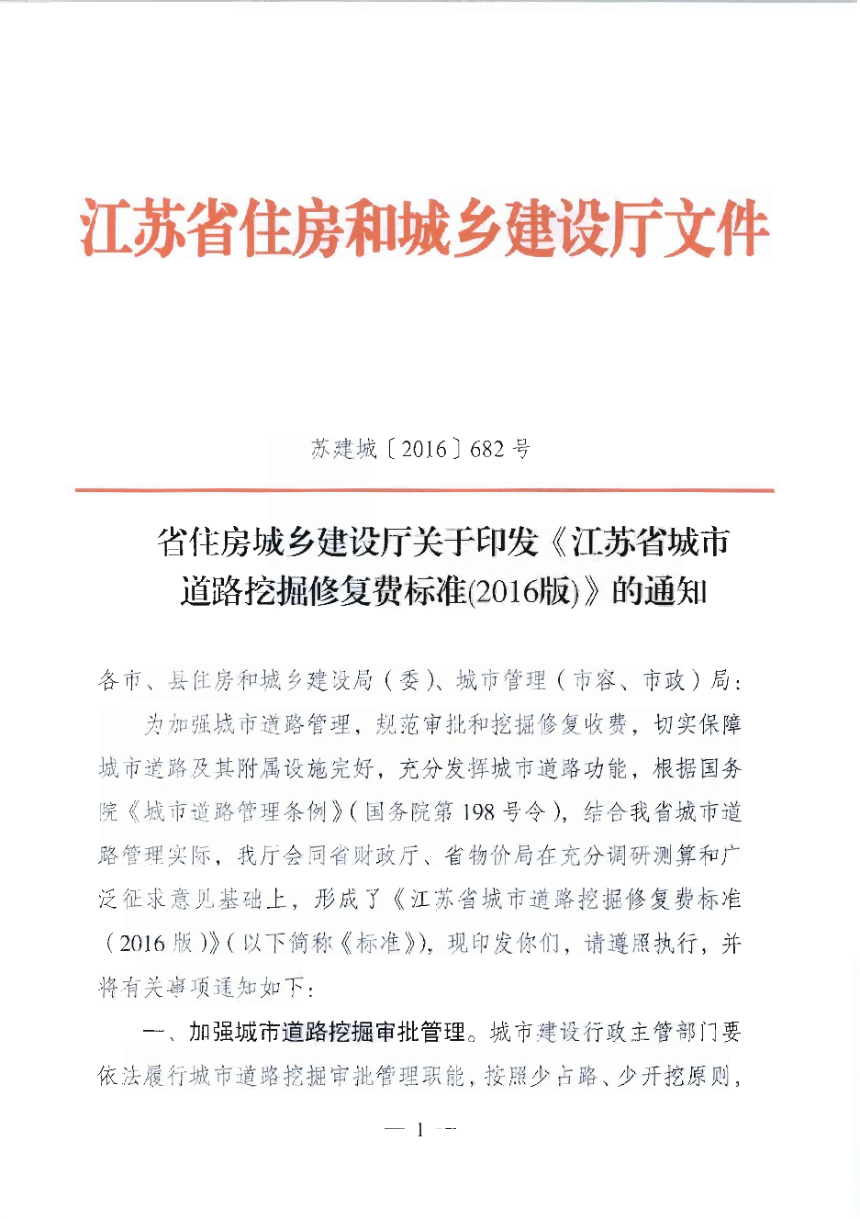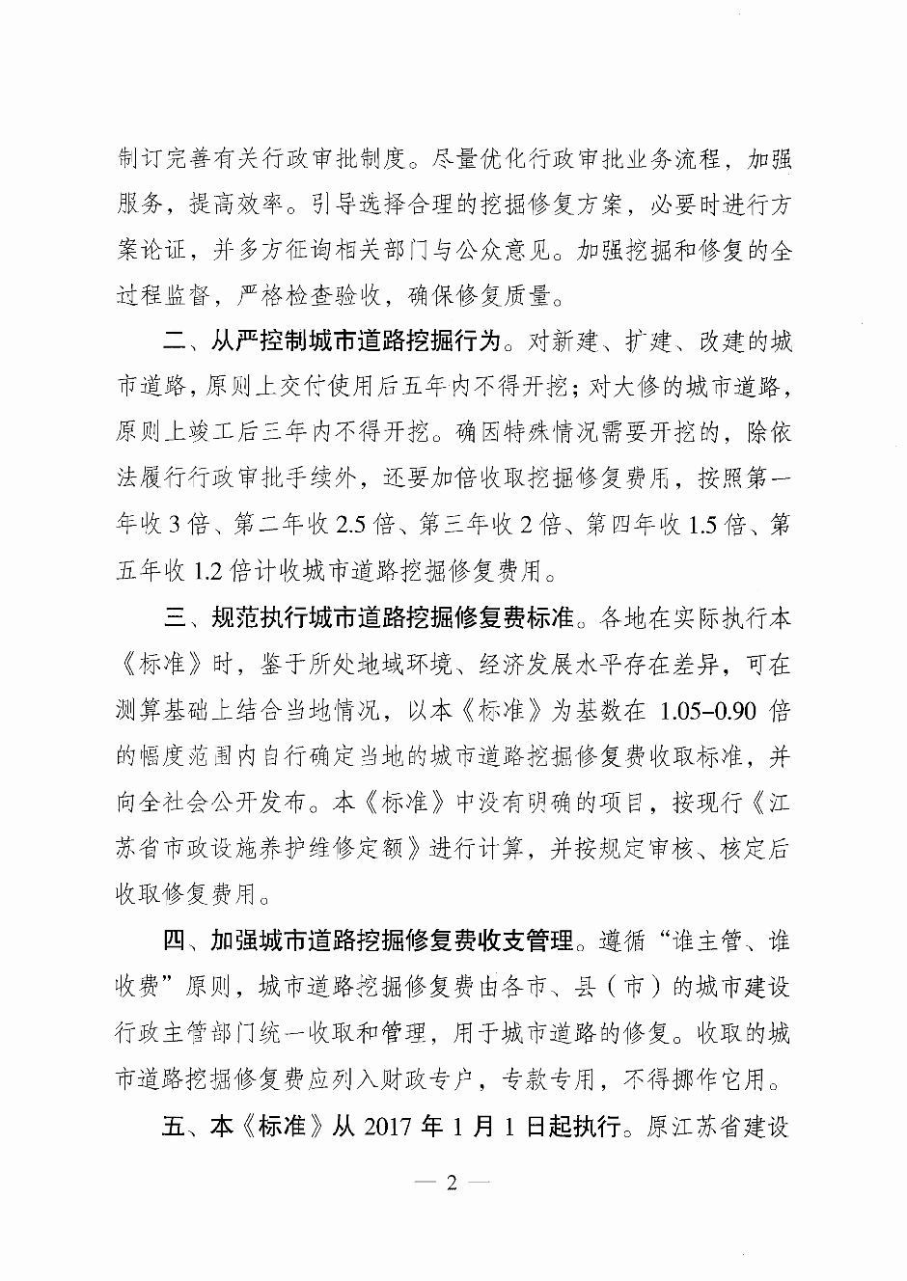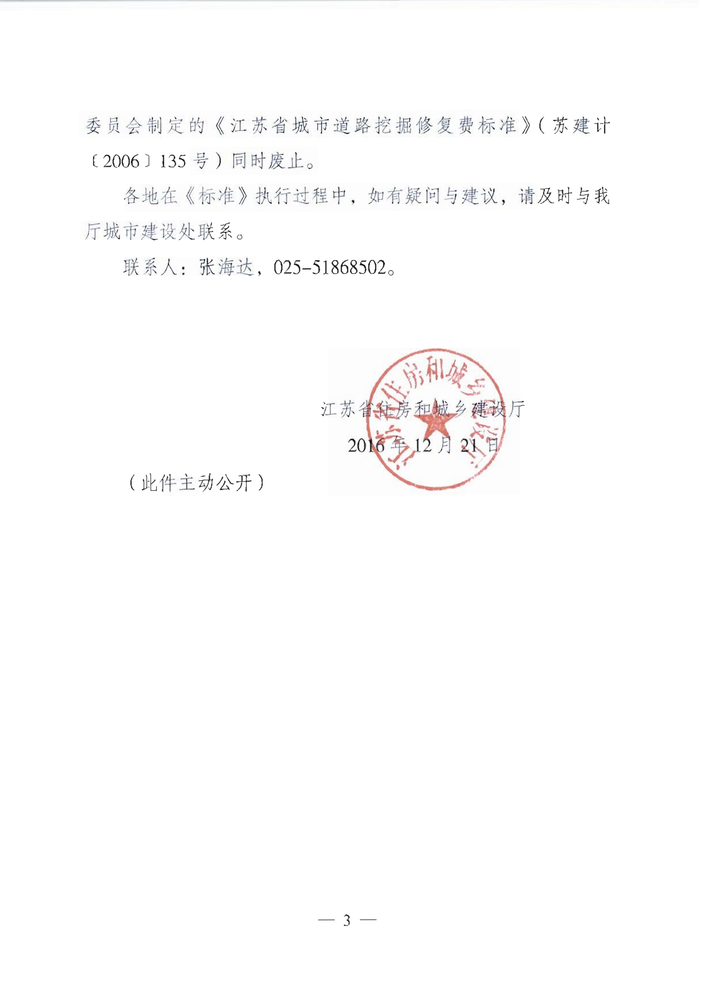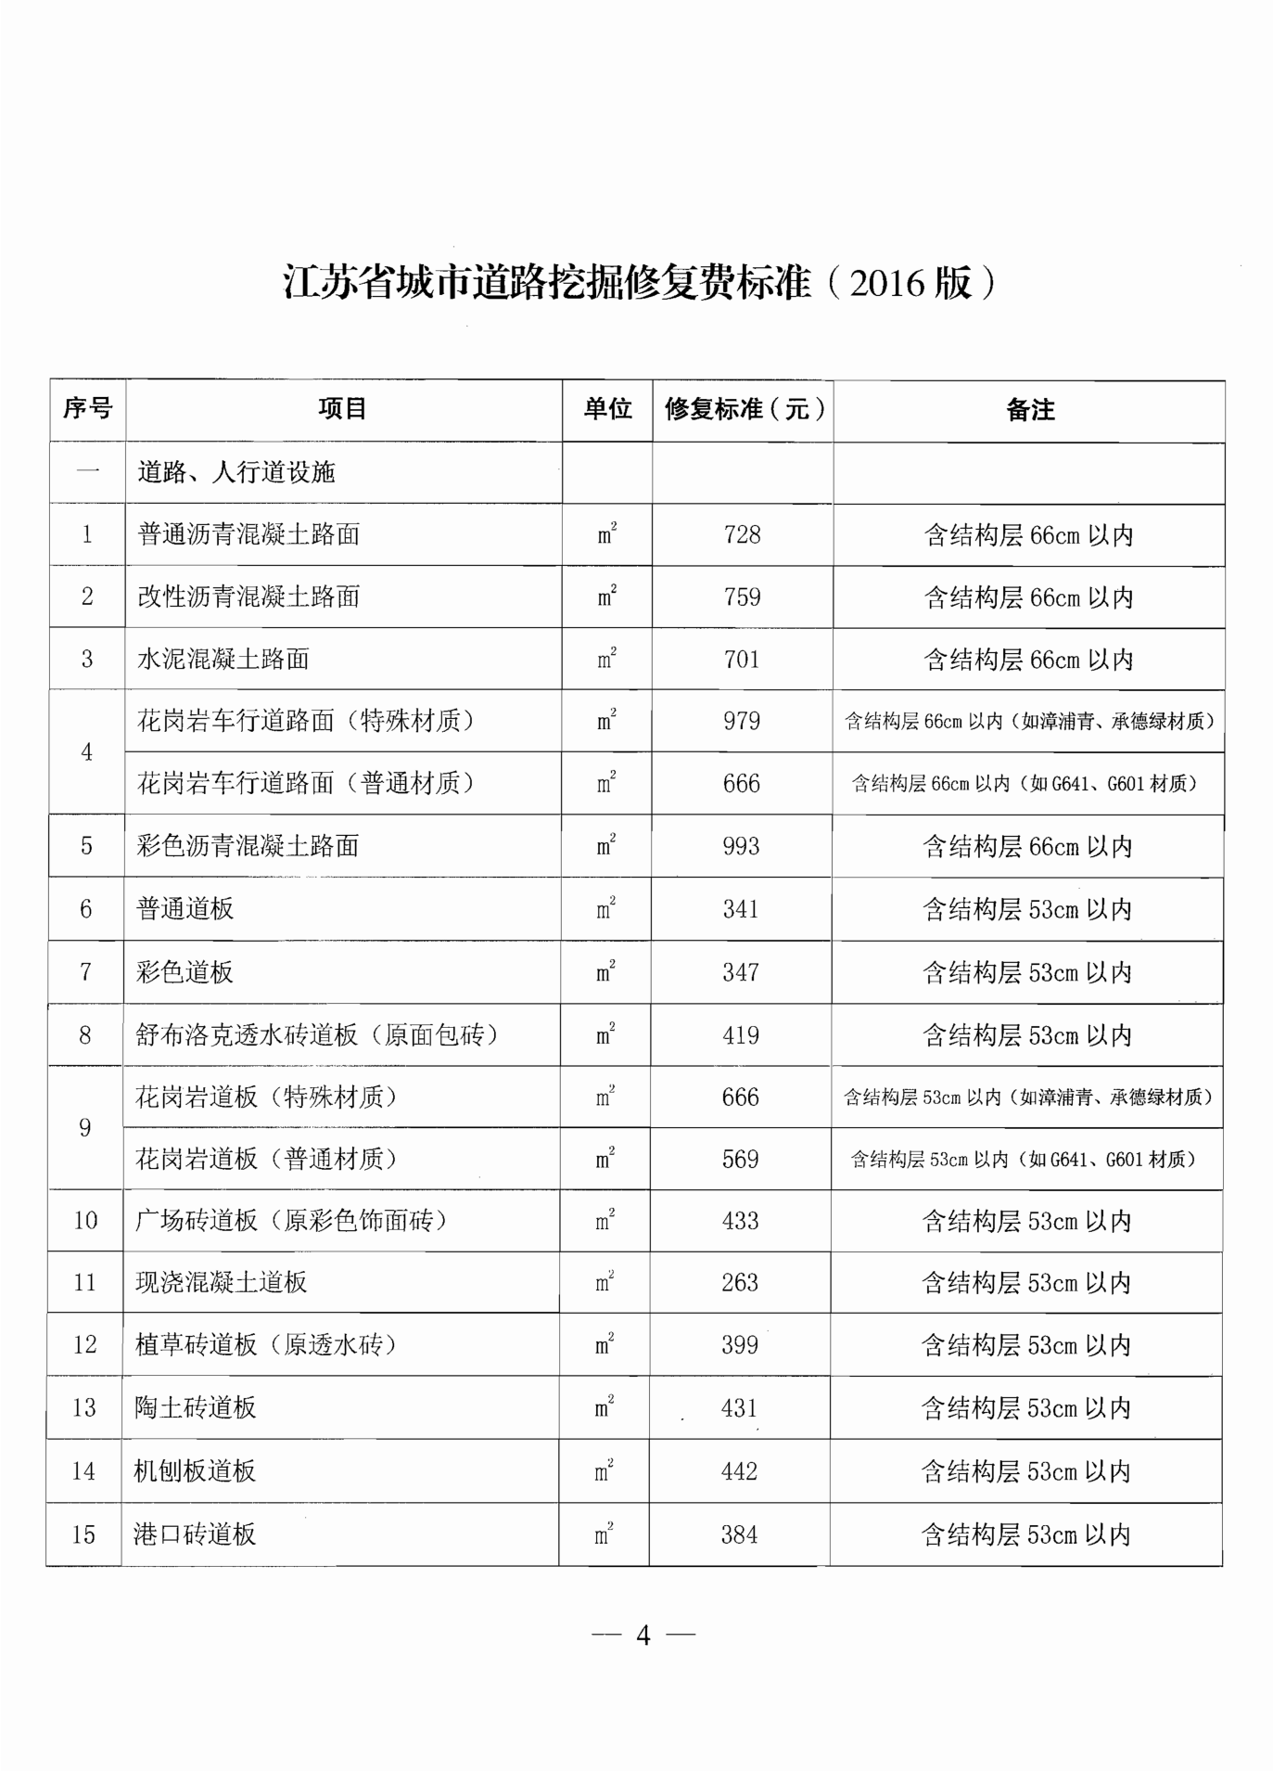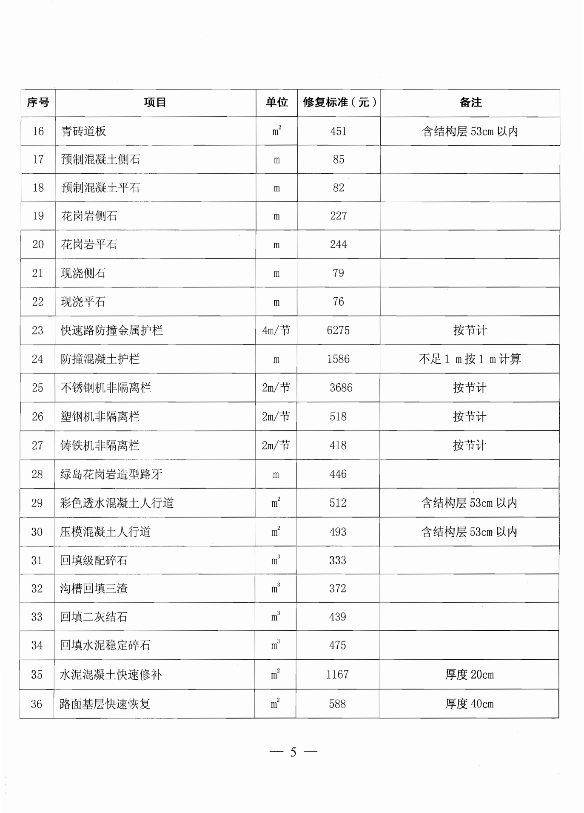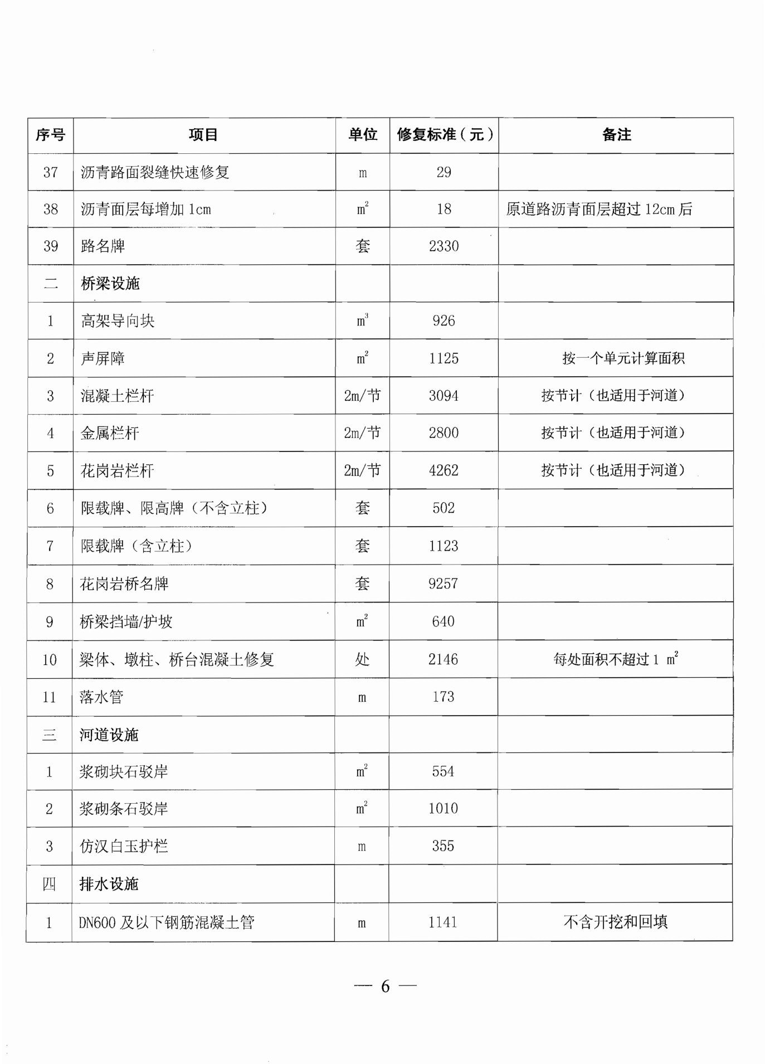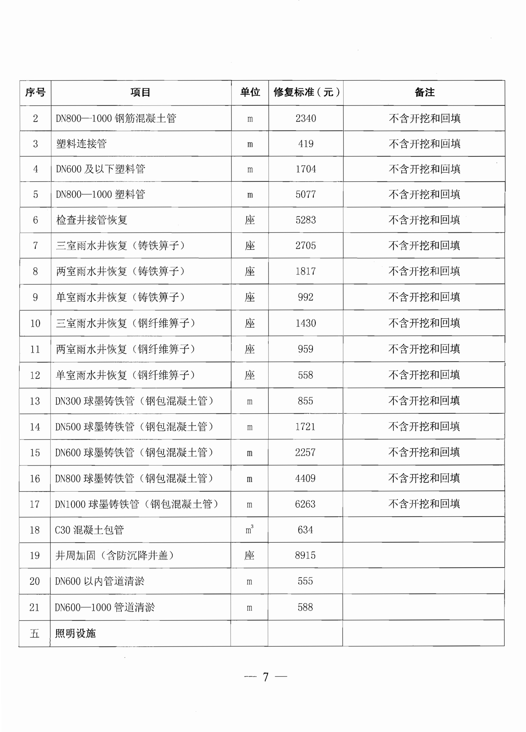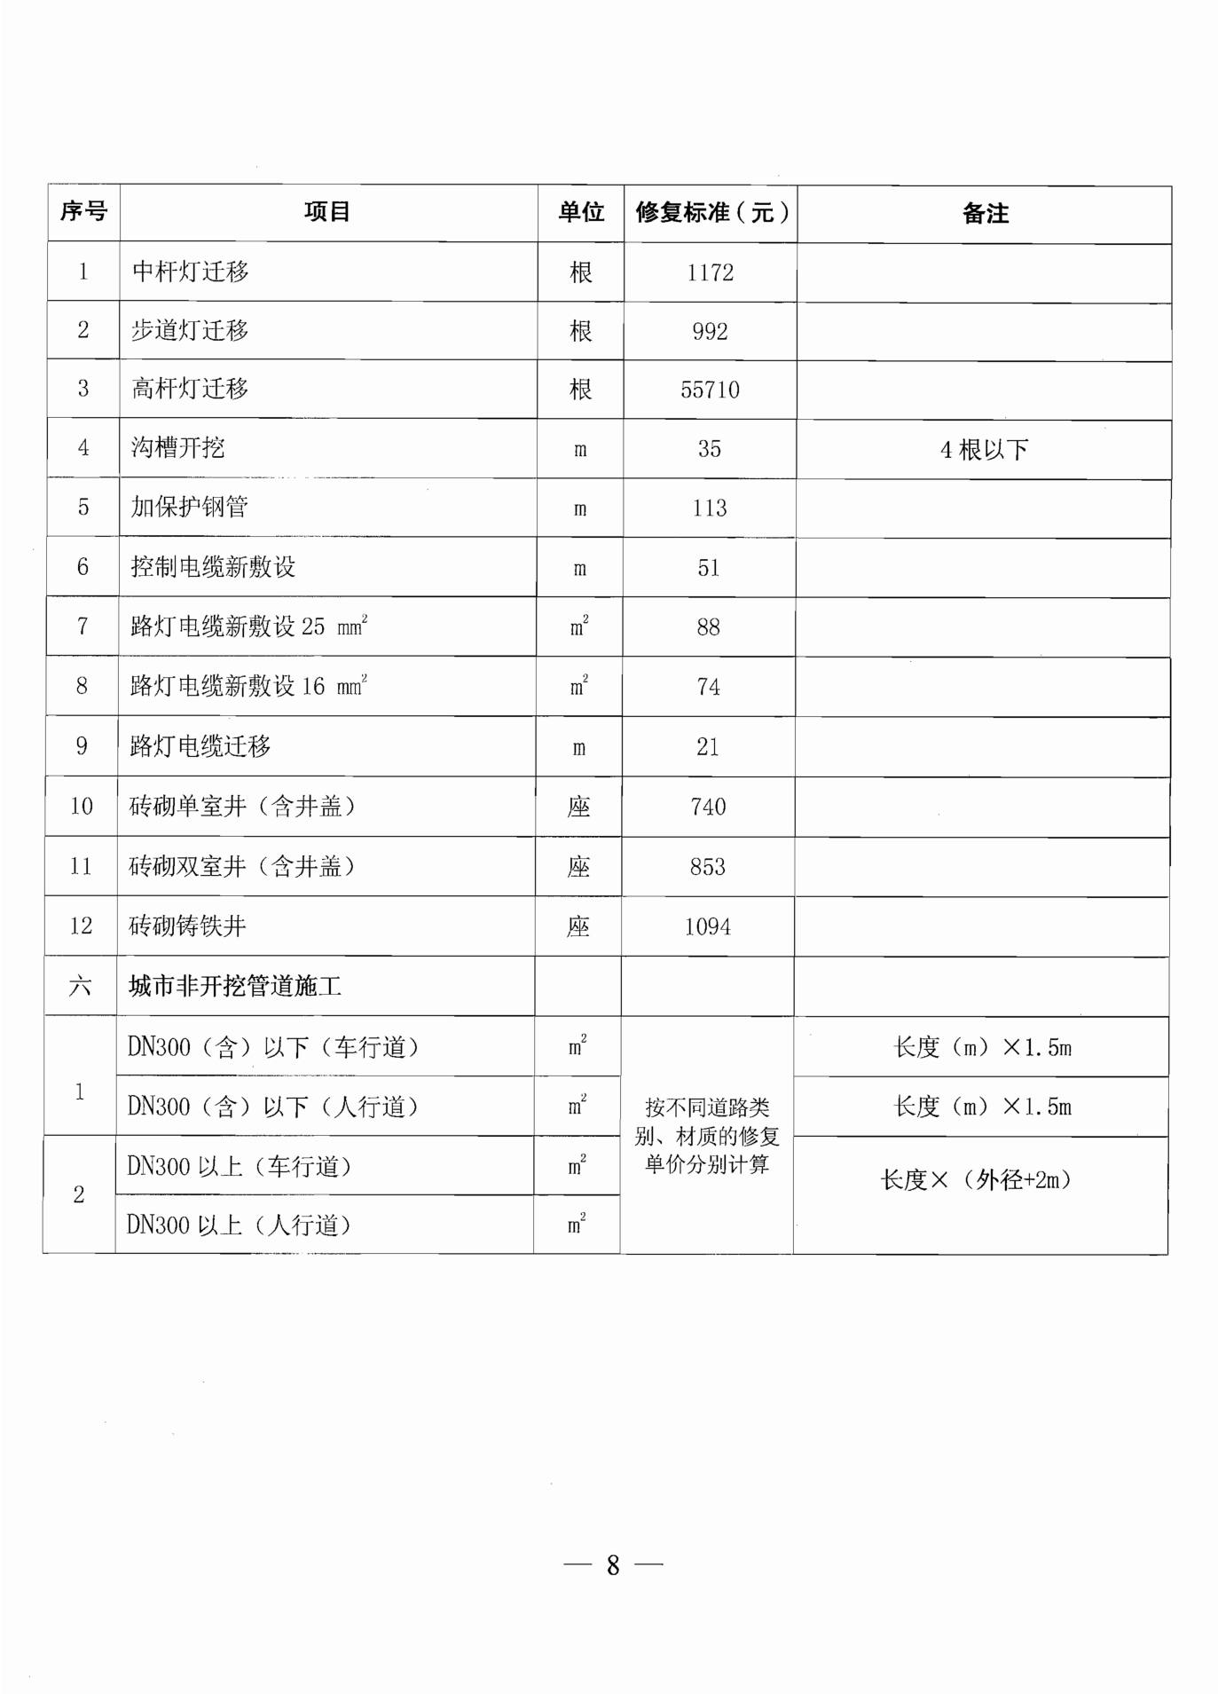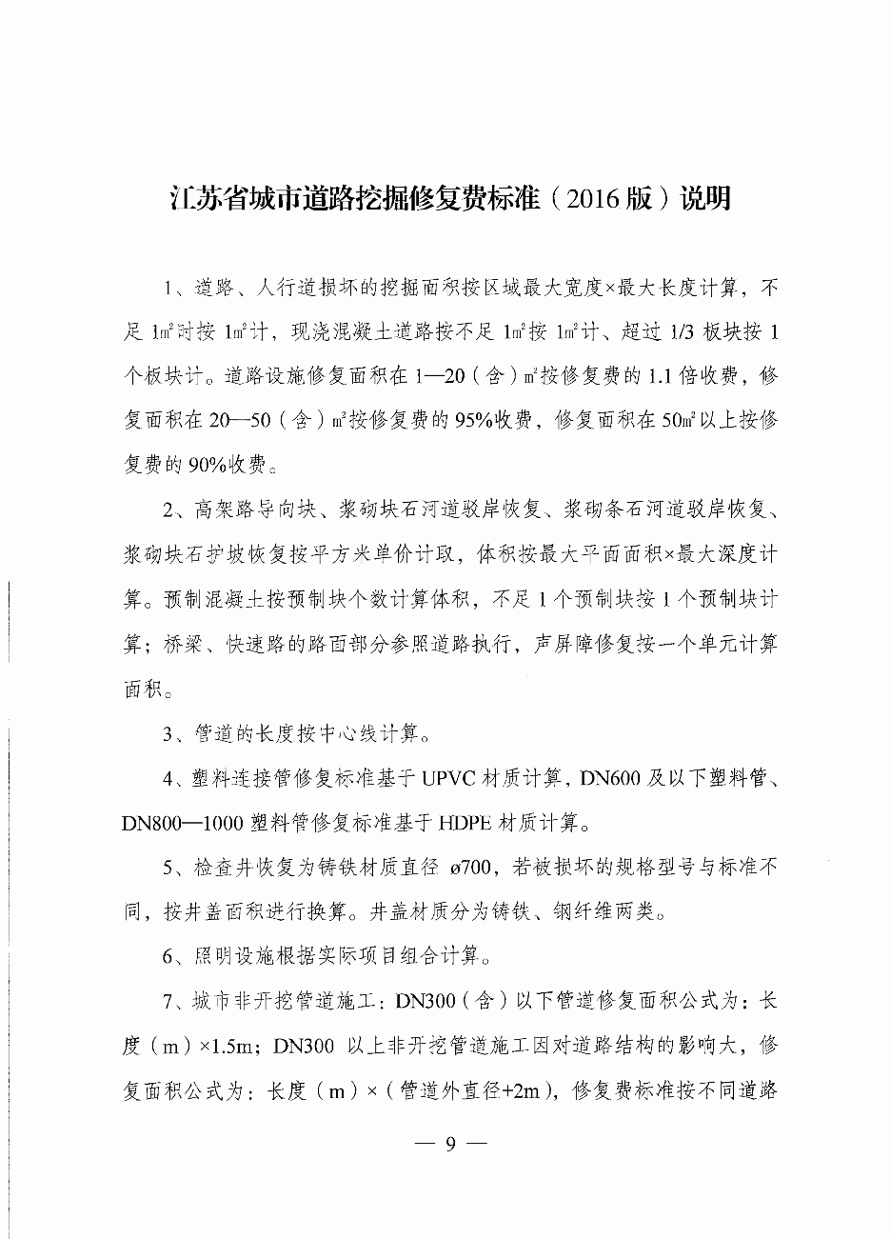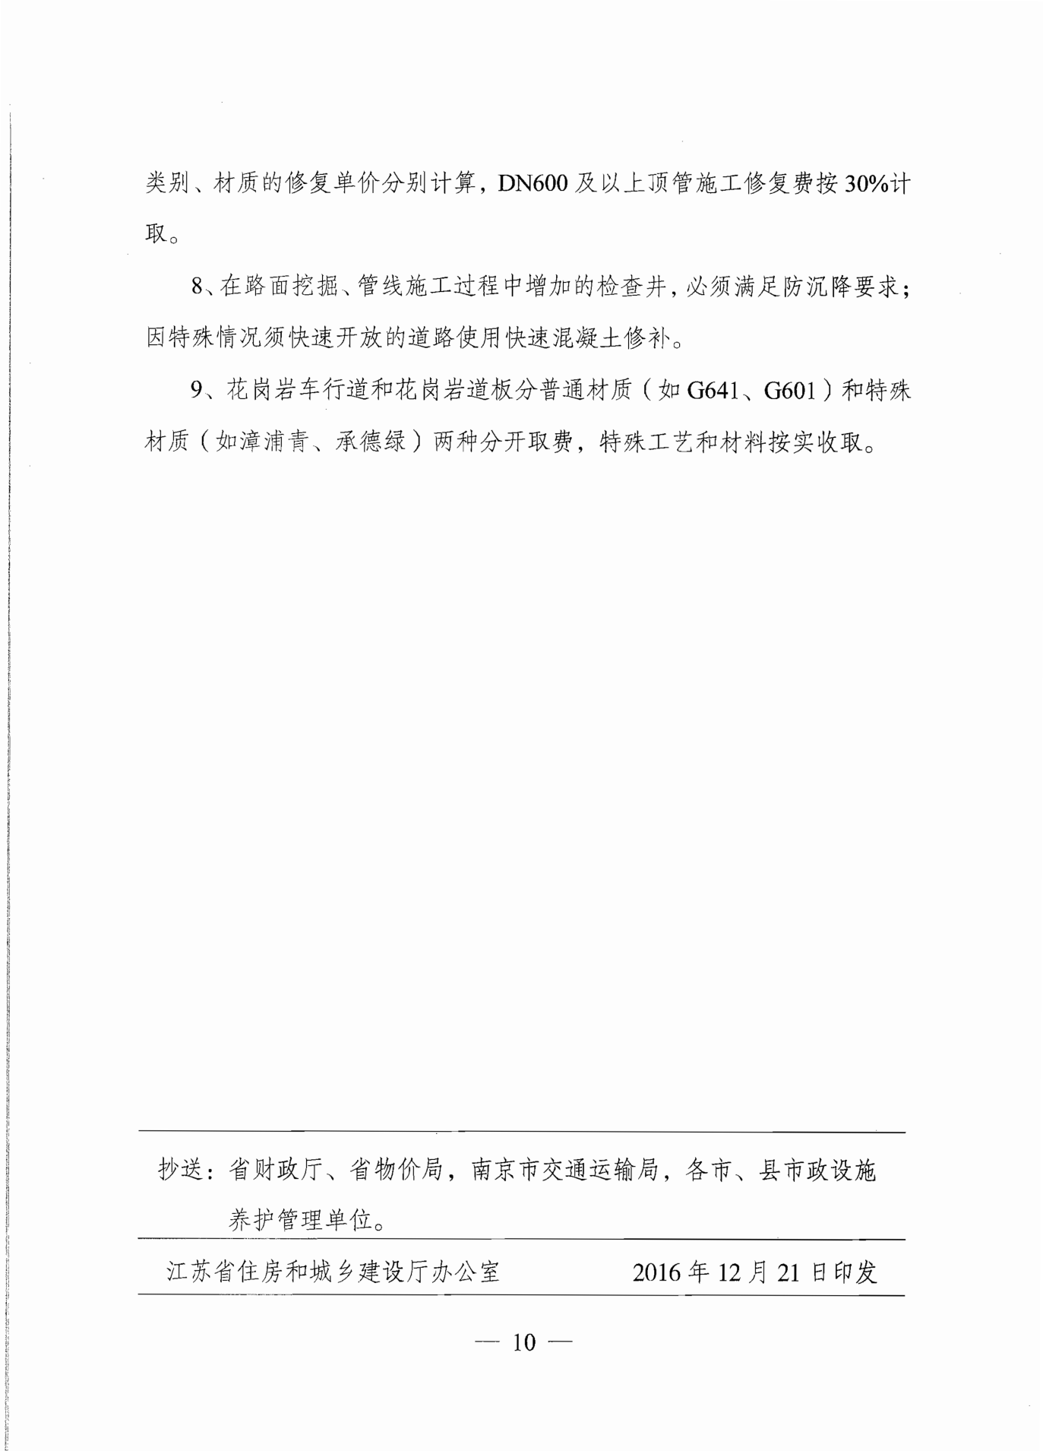

合同主要条款及格式
南京市政府采购合同

合同编号 ：
项目名称 ：
使用单位 ：
服务单位 ：
签订日期 ：

项目编号：
采购人（以下称甲方）：
地址：
供应商（以下称乙方）：
地址：
根据《中华人民共和国政府采购法》、《中华人民共和国民法典》等法律法规的规定，甲乙双方按照 （采购编号： ）项目公开招标结果签订本合同。

第一条 合同设施量清单和合同总价
1、服务单位根据甲方需求完成本项目：
主要服务内容：具体以甲方出具的城市道路挖掘项目的修复任务通知单为准；
服务方式：供应商在修复期限内包工、包料、包质量、包安全、包文明实施，风险自担。项目服务所需材料、成品、设备等，均由供应商自行解决，维修不应低于原道路设计标准及相关验收规范要求。
2、本合同项下合同价款：
（1）服务费用为 万元（人民币）/年，此项为暂定价，具体以实际结算为准。
（2）中标优惠率为 。
（3）项目结算时按实结算，项目结算价为实际完成工作量×苏建城〔2016〕682号文件修复标准规定的价格×（1-中标优惠率），文件中没有明确约定的，以上级部分文件为准，参照执行。

第二条 组成本合同的文件
下列文件是组成本合同的不可分割的部分：（1）采购文件；（2）供应商递交的文件；（3）供应商所作的相关书面澄清；（4）中标通知书；（5）甲乙双方商定的其他必要文件。

第三条 维修质量验收标准：
服务质量需达到规范验收标准，若不符合规范验收标准，由供应商无偿返工。若因供应商原因不能按时保质完成，则甲方有权另外安排单位维修，其相应费用将从供应商费用中扣除并由甲方安排。具体按采购文件执行。

第四条 服务时间
采购服务时间为1年，即 年 月 日至 年 月 日。
当出现以下因素时，采购人有权随时终止合同，并全额扣减其履约保证金，中标单位不得以任何理由提出索赔要求：1、因中标单位原因发生安全事故；2、中标单位不服从业主正常养护任务安排，造成工作延误；3、中标单位未按照中标承诺要求配备相应设备和人员；4、在履约过程中，存在偷工减料、以次充好等质量问题，造成工程质量不合格；5、全年检查中日常考核和专项考核累计三次得分70分以下；6、中标单位未经采购人同意不得分包，如发现中标单位擅自分包或转包，采购人有权单方解除合同。

第五条 具体服务细则
1、修复服务
1）中标单位应根据维护标段实际巡查现状，上报维护计划建议，但最终需按照业主下达的维修任务进行实施。中标单位必须无条件严格按照任务确定的设施量及作业方案实施，维护严格按照国家相关技术规范标准执行，保质保量完成；
2)中标单位必须无条件按照国家行业规范和采购人要求实施，严格把关，完成自检后及时报验，工作由采购人、维护方双方现场确认。
3）如在维护过程中采购人要求使用新材料、新工艺、新技术等，中标单位应积极配合，无条件地按照采购人的要求完成项目。
2、安全文明实施
必须严格按照相关规定执行安全文明服务（包含但不限于以下）：
1）服务区域应设置明显的安全标志、夜间警示灯具；
2）服务区域应按规定设置围挡；
3）服务人员作业时要求统一着装；
4）服务区域做到材料堆放整齐,易扬尘材料必须进行覆盖；
5）要求做到工完、料净、场地清；
3、考核：
1）甲方依据国家、省、市相关法律法规、行业规范及局有关文件精神确定考核内容、制定评分标准、组织实施考核。
2）甲方采用日常考核方式进行。
3）日常考核内容分为修复巡查、修复质量、修复管养、投诉处理、交办事项等五个方面。总分值为100分。
4、奖惩办法
1）考核结果直接与专项考核经费的支付直接挂钩。
2）日常考核中每扣0.5分，扣除相应维修经费200元。日常考核必须达到85分（含85分）以上，每低一次，作为不良记录予以通报。
3）作业单位有下列情形之一的，将列入甲方作业单位企业信誉黑名单，在全区范围内予以通报：
（1）日常考核，年度累计三次及三次以上低于70分的；
（2）一年内新闻媒体曝光两次及以上或不良记录三次及以上的；
（3）因服务不到位造成较大安全事故及以上的，或在重大活动中失分造成严重影响的。
5、质量要求
（1）服务质量需达到规范验收标准。甲方或上级部门检测道路修复情况若不符合规范验收标准，由中标乙方无偿返工。乙方应在接到修复通知之时起立即派人实施，2小时内修复完毕，情况复杂的，8小时内修复完毕。若因乙方原因不能按时、保质完成，甲方可委托其他单位进行修复，所需费用从乙方的合同款内扣除。
（2）乙方实施期间严格按照国家有关规定实施，确保质量和作业安全，自行承担全部责任。因乙方实施质量原因致使项目在保修期内造成人身和财产损害的，乙方应承担损害赔偿责任。
（3）乙方必须按照国家行业规范和甲方的文件规定等要求实施，严格把关作业质量，完成自检后及时报验，甲方可委托第三方检验单位每月定期或不定期对实施现场进行抽检。
（4）所有项目使用材料均由乙方自行提供，但供货时必须提供检验报告。
（5）项目实施中对涉及的现有建筑物、构筑物、线杆、地下管线、古树名木等，乙方应采取有效的保护、防护措施，如对上述设施造成破坏的，则所有责任由乙方负责。

第六条 双方的权利和义务
1、甲方权利和义务
1）甲方每月28日之前审核中标单位上报的下个月度计划及月度工作量报表，并于每月5日前检查上个月计划执行情况，并进行月度考核；
2）对中标单位的质量、安全、完成期限和巡视工作进行不定期抽查；
3）根据维护需要，甲方对中标单位的工作内容及范围有调整的权利，要求中标单位服从；
4）在中标单位不能履行本合同相应责任、义务或未完成履行而造成严重后果时,甲方将书面通知成交供应商终止合同,并按相关法律、法规对成交供应商追究责任；
5）帮助协调中标单位作业实施与外部环境的问题；
6）按照合同要求及时向中标单位支付经费；
7）在中标单位不能履行本合同相应责任、义务或未完成履行而造成严重后果时,甲方将书面通知中标单位终止合同,并按相关法律、法规对中标单位追究责任。
2、乙方的权利、责任和义务
1)按照本合同和采购文件确定的实施范围和实施要求进行作业。
2）乙方应在每月25日前向采购人提交下月的书面计划（质量、进度、安全、投资、材料计划等内容，反映存在的问题和应对措施，一式三份提交采购人），并组织实施经甲方认定的月度计划。
3)针对该工程根据有关维护的法律、法规和规范性文件，以及相关的技术规程和检查、考核办法等要求做好维护工作，确保维护质量。
4)按照规定对设施组织每日巡视和经常检查，每月对维护计划执行情况进行自查，每季度组织一次步行路况调查，并将检查情况登记存档，检查记录必须报送甲方一份。
5)及时做好维护项目的内、外业资料的记录、收集、整理、保管、上报采购人等工作，配合采购人进行设施完好状况检查、考核及日常安全、质量的检查。
6)乙方进行维修服务时，必须选用符合设计及甲方要求的材料、设备，如有改变，必须征得甲方代表的签认。
7)做好文明实施及各项现场管理工作，按照文明工地做好项目范围内的交通疏导，若因维护不当或安全措施不足而导致甲方或第三方损失的，乙方应负完全责任，并负经济赔偿责任。
（1）乙方做好维护设施文明作业管理包括：工程实施现场围蔽设施；交通临时引导和警示设施、材料堆放；临时设施设置；作业现场周边环境保护等。保障作业期间周边环境不受污染，确保实施现场的交通安全。
（2）乙方应设专人负责文明作业维护管理，发现亮化设施损坏，要及时更换或维修。主干道车行道作业对交通影响较大的，应制定详尽的、有可操作性的交通组织疏导方案及应急预案，确保将项目实施对交通的影响减至最小。在交通繁忙期间，乙方应设有专人协助公安交通管理部门维护交通秩序。
（3）为确保项目实施设施交通安全，乙方在项目实施现场的起止点以及对车辆、行人通行安全有影响的位置，必须设置危险警示灯具。在车行道上实施作业，必须在来车方向提前设置作业标志牌、交通导向牌和危险警示闪灯等，提醒和引导车辆有序、安全通行。
8）防汛、暴雪期间，成交供应商需及时上路巡查，并无条件服从甲方的有关抢险调度。
9）应文明实施，尽量减少灰尘噪音等，不影响正常活动。
10)乙方对所维护的交通设施包括区域内道路护栏有巡查的义务,如发现人为损坏、非法占用或偷盗等情况时,应予以制止,并及时向甲方报告。
11) 乙方须具有绘图能力，对于维护的工程，需绘制施工图纸的，按照甲方要求绘制作业图、编制项目实施组织设计，报甲方确认后，专项维修需同时报送造价，甲方审核批准后，乙方可实施。
12）在迎接文明城市检查、应急等各项活动工作中，服从甲方安排，达到检查及应急要求。
13）安排相应车辆，供日常及月度检查考核使用。以上费用由乙方自行承担，结算时不另行计算。
14）实施过程中与市容、交通、道路、周边小区、等外部的协调由乙方自行承担，甲方协助。接水接电由乙方自行承担，结算时不另行计算。
15)完成甲方交办的道路挖掘行政审批监管及其他临时性工作。
16）乙方所用人员必须按照中华人民共和国《劳动法》的规定执行，如遇到工资纠纷问题由乙方自行解决。

第七条 付款及结算
合同项下所有款项均以人民币支付。
付款方式：按采购文件要求。

第八条 违约责任
1、甲方无正当理由拒绝验收或拒付合同款项的，应向乙方偿付合同总价10％的违约金。
2、甲方逾期支付合同款项的，每逾期1天应向投乙方偿付欠款总额0.5％的滞纳金，但滞纳金总额累计不得超过欠款总额的5％；一旦滞纳金总额累计达到欠款总额的5％，乙方有权解除合同。
3、乙方无法完成项目的，应向甲方支付合同总价10％的违约金，同时甲方有权解除合同。
4、乙方逾期完成项目的，每逾期1天应向甲方偿付逾期交付合同总额0.5％的滞纳金，但滞纳金累计不得超过逾期交付合同总额的5％；一旦滞纳金总额累计达到逾期交付合同总额的5％，甲方有权解除合同。
5、乙方完成的项目不符合要求的，应按照甲方选择的下列一种或多种方式承担赔偿责任：
（1）在甲方同意延长的期限内交付符合要求的提供服务并承担由此给甲方造成的一切损失；逾期未完成或完成的项目仍不符合要求，乙方应向甲方支付合同总价10％的违约金，同时甲方有权解除合同。
（2）在甲方规定时间内，修正有缺陷的部分以达到合同规定的要求并承担一切费用和风险，同时承担甲方因此所遭受的全部损失；
（3）按合同规定同种货币退还甲方已付款项，同时承担由此发生的一切损失和费用，包括但不限于利息、银行手续费、维权所需诉讼费、律师费及其他必要费用。
6、乙方未按规定和承诺提供伴随服务、售后服务的，应向甲方支付合同总价5％的违约金。
7、违约方承担违约责任并不影响其合同项下的义务（合同解除的除外）。

第九条 不可抗力
1、不可抗力，是指不能预见、不能避免并不能克服的客观情况，如战争、动乱、瘟疫、严重火灾、洪水、地震、风暴或其他自然灾害等。
2、任何一方因不可抗力不能履行本合同规定的全部或部分义务，应尽快以书面形式将不可抗力的情况、原因及对履行本合同的影响等及时通知另一方。同时，遭受不可抗力影响的一方有义务尽可能及时采取适当或必要措施减少或消除不可抗力的影响，因未尽本义务而造成的相关损失由其承担。
3、发生不可抗力事件，任何一方均不对因不可抗力无法履行或迟延履行本合同义务而使另一方蒙受的任何损失承担责任，法律另有规定的除外。
4、合同各方应根据不可抗力对本合同履行的影响程度，协商确定是否终止本合同或是继续履行本合同。

第十条 履约保证金
1.履约保证金的形式：银行保函、现金、支票形式；
2.履约保证金的金额：10％签约合同价（暂按预算金额）；
3.采用银行保函时，出具保函的银行级别：国有商业银行或股份制商业银行的分行及其以上银行；
4.自本项目服务期限届满且甲方书面确认乙方服务合格且中标供应商无违约情形后将履约保证金无息退还给乙方。乙方若有违约情形的，甲方有权依据合同约定在履约保证金中先行扣除相应金额的违约金或质量赔偿金。履约保证金金额不足扣除的，乙方应在接到甲方通知后及时补足。

第十一条 合同的变更、中止
本合同一经签订，合同双方不得擅自变更或中止合同，除非合同的继续履行将损害国家利益和社会公共利益。

第十二条 合同的终止
本合同因下列原因而终止：
（1）本合同正常履行完毕；
（2）因不可抗力导致本合同无法履行或履行不必要；
（3）任何一方行使解除权解除本合同；
（4）合同的继续履行将损害国家利益和社会公共利益。
除上述情形外，甲乙双方不得擅自终止合同。

第十三条 争议解决方式
在执行本合同过程中所发生的或与本合同有关的一切争端，甲乙双方应通过友好协商的办法进行解决。如协商不能解决，则向甲方所在地人民法院提起诉讼。

第十四条 合同生效及其他
1、合同应在甲乙双方代表签字并加盖公章后生效。
2、本合同一式 份，甲方执 份、乙方执 份。
3、本合同应按照中华人民共和国的现行法律进行解释。

甲方（盖章）： 乙方（盖章）：
代表签字： 授权代表签字：
日期： 年 月 日

附件2：廉 政 协 议 书
廉政协议书
为了贯彻落实党中央国务院《关于实现党风廉政建设责任制的规定》和江苏省、南京市有关廉政建设的法律法规，加强工程建设中的党风廉政建设，保证南京市栖霞区市政设施综合养护管理所项目优质、高效、健康、有序地进行，南京市栖霞区市政设施综合养护管理所（以下称甲方）,与承担2026年仙林大学城城市道路挖掘修复服务项目的实施单位（以下称乙方）特订立如下廉政协议书。
第一条、甲乙双方约定
l、甲乙双方应共同遵守国家和省、市以及行业主管部门关于加强党风廉政建设的各项规定。
2、甲乙双方应认真执行合同文件,自觉按合同办事。
3、除法律认定的商业秘密和合同文件另有规定之外,甲乙双方的业务活动应坚持公开、公正、透明的原则,严禁损害国家和甲乙双方集体利益、违反相关管理规章制度的不正当交易。
4、甲乙双方应加强对本项目参加人员的廉政监督,建立和健全廉政制度,认真查处本方人员的违法违纪行为。
5、甲乙双方有对本方人员开展廉政告知、廉政教育和职业道德教育的义务。
6、甲乙双方如发现对方在业务活动中有不廉洁行为,有及时提醒对方并督促其纠正的权利和义务。
第二条、甲方在廉政建设方面的责任
1、甲方及其工作人员不得以任何形式向乙方索要和收受回扣。
2、甲方及其工作人员不得接受乙方的礼金、有价证券和贵重物品,不得在乙方报销任何应由个人支付的费用。
3、甲方工作人员不得参加可能对公正执行公务有影响的宴请、娱乐、休闲、旅游等活动。
4、甲方及其工作人员不得要求或者接受乙方为其住房装修、婚丧嫁娶、家属子女的工作安排以及出国、出境等提供方便。
5、甲方及其工作人员不得向乙方介绍家属、亲友从事与甲方工程有关的材料设备供应、工程分包等经济活动。
6、甲方工作人员不得在家里接待乙方有关工程事项的询访。
第三条、乙方在廉政建设方面的责任
1、乙方不得以任何理由向甲方及其工作人员赠送礼金、有价证券和贵重物品等。
2、乙方不得以任何名义为甲方及其工作人员报支应由个人支付的任何费用。
3、乙方不得以任何理由邀请甲方工作人员参加宴请、娱乐、休闲、旅游等活动。
4、乙方不得为甲方单位和个人购置或提供通讯工具、交通工具、家电和高档办公用品或者为通讯工具充值。
5、乙方人员不得到甲方人员家里询访有关项目事项。
第四条、违约责任
1、甲方及其工作人员有违反本廉政协议书第一条和第二条的,按甲方单位的廉政建设规定处罚，同时汇报检察机关。
2、乙方有违反本廉政协议书第一条和第三条的,除通过上级纪检监察机关按乙方单位的廉政建设规定处罚外,视情节轻重和造成损失大小依照相关法律、法规追究相关责任，且在3年内不得参加南京市栖霞区市政设施综合养护管理所招投标活动。
第五条、如出现廉政问题，由监督部门按相关法律法规进行处理。
第六条、本廉政协议书有效期为从甲乙双方签署之日起,到该项目完成止。
第七条、本廉政协议书作为合同的附件,与合同具有同等的法律效力,经协议双方签署后立即生效。
本协议书未尽事宜，参照国家相关法律规定及相关规定。
甲方单位：（盖章） 乙方单位：（盖章）
法定代表人： 法定代表人：
地址： 地址：
电话： 电话：
签约日期： 年 月 日 签约日期： 年 月 日

投标文件格式及附件

投标文件

项目名称：
招标编号：
投标人名称：（加盖电子公章）
日期：
目录
（注：供应商根据附件顺序编制投标文件并制作目录（须生成页码））
附件一、投标申请及声明格式
投标申请及声明
致：江苏泰鼎工程咨询有限公司
根据贵方 （项目名称） （项目编号）投标邀请，正式授权下述签字人 （姓名和职务）代表投标人 （投标人名称），提交投标文件。
据此函，签字人兹宣布声明和承诺如下：
1、我们的资格条件完全符合政府采购法和本次招标要求，我们同意并向贵方提供了与投标有关的所有证据和资料。
2、按招标要求，我们的投标报价详见开标一览表。
3、本项目服务时间为： 满足招标文件要求 。
4、我们已详细阅读全部招标文件及其有效补充文件，我们放弃对招标文件任何误解的权利，提交投标文件后，不对招标文件本身提出质疑。
5、我们同意从规定的开标日期起遵循本投标文件，并在规定的投标有效期期满之前均具有约束力。
6、投标截止时间结束后参加投标的投标人不足三家的，或在评标期间出现符合专业条件的供应商或者对招标文件作出实质响应的投标人不足三家情形的，我们酌情决定是否参加贵方组织的其他采购人式采购。
7、一旦我方中标，我方将根据招标文件的规定严格履行合同，并保证于承诺的时间完成货物的启动/集成、调试等服务，交付采购人验收、使用。
8、我方决不提供虚假材料谋取中标、决不采取不正当手段诋毁、排挤其他投标人、决不与采购人、其他投标人或者代理机构恶意串通、决不向采购人、代理机构工作人员和评委进行商业贿赂、决不在采购过程中与采购人进行协商谈判、决不拒绝有关部门监督检查或提供虚假情况，如有违反，无条件接受贵方及相关管理部门的处罚。
9、与本投标有关的正式联系方式为：
地 址：
电 话：
传 真：
开户银行：
银行账号：
投标人名称： （加盖电子公章）
日 期： 年 月 日
附件二、法人授权委托书格式

法人授权书

本授权书声明：____________（投标人名称）授权________________（被授权人的姓名）为我方就JSZC- 号项目采购活动的合法代理人，以本单位名义全权处理一切与该项目采购有关的事务。
本授权书于______年____月____日起生效，特此声明。

被授权人身份证号码：
被授权人联系电话：（手机）
授权单位名称：（加盖CA电子公章）
单位地址：
日期：

附件三、开标一览表

开标一览表

项目名称： 项目编号 ：
投标报价 | 详见苏采云系统 | 备注：填写优惠率即下浮率，不理解的请务必联系招标代理！
服务时间/交付使用时间 | 满足招标文件要求。
投标标的是否全部由小微企业（含视同小微企业）提供 | （填写“是”或“否）

投标单位（加盖电子公章）：
说明：
- 本项目仅接受一个价格，不得填报有选择性报价方案。如有优惠条款须注明，但不得影响报价，影响项目履约交付。
2、“投标标的是否全部由小微企业提供”栏内填写“是”或“否”。如填写“是”，投标人应按招标文件要求提供《中小企业声明函》《残疾人福利性单位声明函》《属于监狱企业的证明文件》。如未按要求提供、填写，不享受价格扣除。
附件四、分项报价表格式
（如有，格式自拟）

投标单位（加盖电子公章）：

附件五、采购需求偏离表格式

采购需求偏离表

项目名称： 项目编号：
序号 | 招标文件条目号 | 招标要求规格 | 投标响应 | 偏离
说明：投标文件采购需求部分内容响应存在无偏离或正偏离或负偏离的，请在本表中逐条列出。未列出的，视为响应招标文件要求。如果行数不够，请自行增加。

投标单位（加盖电子公章）：

附件六、商务条款偏离表格式

商务条款偏离表

项目名称： 项目编号：
序号 | 招标文件条目号 | 招标文件要求的商务条款 | 投标响应 | 偏离
说明：投标文件采购需求部分内容响应存在无偏离或正偏离或负偏离的，请在本表中逐条列出。未列出的，视为响应招标文件要求。如果行数不够，请自行增加。

投标单位（加盖电子公章）：

附件七、技术说明与服务方案

技术方案及服务承诺应根据招标人对项目的要求、评标标准的要求及项目本身的特点编写。

附件八、拟参与本项目服务人员一览表

拟参与本项目服务人员一览表

项目名称： 项目编号：
序号 | 姓名 | 性别 | 年龄 | 专业 | 学历 | 执业  资格 | 证书号 | 技术职称 | 相关工作年限 | 备注
投标单位（加盖电子公章）：

附件九、 投标人类似业绩情况表

投标人类似业绩情况表
序号 | 项目名称 | 业主单位 | 项目  规模 | 获奖  情况 | 签约及服务  时间 | 联系人及电话 | 备注
投标单位（加盖电子公章）：

附件十、企业声明函格式
中小企业声明函（工程、服务）
本公司（联合体）郑重声明，根据《政府采购促进中小企业发展管理办法》（财库〔2020〕） 46号）的规定，本公司 （联合体）参加（单位名称）的（项目名称）采购活动，工程的施工单位全部为符合政策要求的中小企业（或者：服务 全部由符合政策要求的中小企业承接）。相关企业（含联合 体中的中小企业、签订分包意向协议的中小企业）的具体情况如下：
（标的名称），属于（采购文件中明确的所属行业）， 承建（承接）企业为（企业名称），从业人员 人，营业收入为 万元，资产总额为 万元，属于（中型企业、小型企业、微型企业）；
（标的名称），属于（采购文件中明确的所属行业）， 承建（承接）企业为（企业名称），从业人员 人，营业收入为 万元，资产总额为 万元，属于（中型企业、小型企业、微型企业）；
以上企业，不属于大企业的分支机构，不存在控股股东为大企业的情形，也不存在与大企业的负责人为同一人的情形。
本企业对上述声明内容的真实性负责。如有虚假，将依法承担相应责任。

企业名称（加盖电子公章）：
日期：

备注：
1.从业人员、营业收入、资产总额填报上一年度数据，无上一年度数据的新成立企业可不填报。
2.在货物采购项目中，货物由中小企业制造，即货物由中小企业生产且使用该中小企业商号或者注册商标。供应商提供的货物既有中小企业制造货物，也有大型企业制造货物的，不享受相应扶持政策。
3.《中小企业声明函》中所填的行业应与本采购标的对应的中小企业划分标准所属行业一致，不一致的不可享受相应政策优惠。本采购标的对应的中小企业划分标准所属行业，以采购文件中具体规定为准。
4.如未对（中型企业、小型企业、微型企业）进行勾选，视同非中小微企业，不可享受相应扶持政策。
5.中标单位为中小企业的，《中小企业声明函》将随中标结果同时公告。

附：中小企业划型标准规定
（一）农、林、牧、渔业。营业收入20000万元以下的为中小微型企业。其中，营业收入500万元及以上的为中型企业，营业收入50万元及以上的为小型企业，营业收入50万元以下的为微型企业。
（二）工业。从业人员1000人以下或营业收入40000万元以下的为中小微型企业。其中，从业人员300人及以上，且营业收入2000万元及以上的为中型企业；从业人员20人及以上，且营业收入300万元及以上的为小型企业；从业人员20人以下或营业收入300万元以下的为微型企业。
（三）建筑业。营业收入80000万元以下或资产总额80000万元以下的为中小微型企业。其中，营业收入6000万元及以上，且资产总额5000万元及以上的为中型企业；营业收入300万元及以上，且资产总额300万元及以上的为小型企业；营业收入300万元以下或资产总额300万元以下的为微型企业。
（四）批发业。从业人员200人以下或营业收入40000万元以下的为中小微型企业。其中，从业人员20人及以上，且营业收入5000万元及以上的为中型企业；从业人员5人及以上，且营业收入1000万元及以上的为小型企业；从业人员5人以下或营业收入1000万元以下的为微型企业。
（五）零售业。从业人员300人以下或营业收入20000万元以下的为中小微型企业。其中，从业人员50人及以上，且营业收入500万元及以上的为中型企业；从业人员10人及以上，且营业收入100万元及以上的为小型企业；从业人员10人以下或营业收入100万元以下的为微型企业。
（六）交通运输业。从业人员1000人以下或营业收入30000万元以下的为中小微型企业。其中，从业人员300人及以上，且营业收入3000万元及以上的为中型企业；从业人员20人及以上，且营业收入200万元及以上的为小型企业；从业人员20人以下或营业收入200万元以下的为微型企业。
（七）仓储业。从业人员200人以下或营业收入30000万元以下的为中小微型企业。其中，从业人员100人及以上，且营业收入1000万元及以上的为中型企业；从业人员20人及以上，且营业收入100万元及以上的为小型企业；从业人员20人以下或营业收入100万元以下的为微型企业。
（八）邮政业。从业人员1000人以下或营业收入30000万元以下的为中小微型企业。其中，从业人员300人及以上，且营业收入2000万元及以上的为中型企业；从业人员20人及以上，且营业收入100万元及以上的为小型企业；从业人员20人以下或营业收入100万元以下的为微型企业。
（九）住宿业。从业人员300人以下或营业收入10000万元以下的为中小微型企业。其中，从业人员100人及以上，且营业收入2000万元及以上的为中型企业；从业人员10人及以上，且营业收入100万元及以上的为小型企业；从业人员10人以下或营业收入100万元以下的为微型企业。
（十）餐饮业。从业人员300人以下或营业收入10000万元以下的为中小微型企业。其中，从业人员100人及以上，且营业收入2000万元及以上的为中型企业；从业人员10人及以上，且营业收入100万元及以上的为小型企业；从业人员10人以下或营业收入100万元以下的为微型企业。
（十一）信息传输业。从业人员2000人以下或营业收入100000万元以下的为中小微型企业。其中，从业人员100人及以上，且营业收入1000万元及以上的为中型企业；从业人员10人及以上，且营业收入100万元及以上的为小型企业；从业人员10人以下或营业收入100万元以下的为微型企业。
（十二）软件和信息技术服务业。从业人员300人以下或营业收入10000万元以下的为中小微型企业。其中，从业人员100人及以上，且营业收入1000万元及以上的为中型企业；从业人员10人及以上，且营业收入50万元及以上的为小型企业；从业人员10人以下或营业收入50万元以下的为微型企业。
（十三）房地产开发经营。营业收入200000万元以下或资产总额10000万元以下的为中小微型企业。其中，营业收入1000万元及以上，且资产总额5000万元及以上的为中型企业；营业收入100万元及以上，且资产总额2000万元及以上的为小型企业；营业收入100万元以下或资产总额2000万元以下的为微型企业。
（十四）物业管理。从业人员1000人以下或营业收入5000万元以下的为中小微型企业。其中，从业人员300人及以上，且营业收入1000万元及以上的为中型企业；从业人员100人及以上，且营业收入500万元及以上的为小型企业；从业人员100人以下或营业收入500万元以下的为微型企业。
（十五）租赁和商务服务业。从业人员300人以下或资产总额120000万元以下的为中小微型企业。其中，从业人员100人及以上，且资产总额8000万元及以上的为中型企业；从业人员10人及以上，且资产总额100万元及以上的为小型企业；从业人员10人以下或资产总额100万元以下的为微型企业。
（十六）其他未列明行业。从业人员300人以下的为中小微型企业。其中，从业人员100人及以上的为中型企业；从业人员10人及以上的为小型企业；从业人员10人以下的为微型企业。

残疾人福利性单位声明函
本单位郑重声明，根据《财政部 民政部 中国残疾人联合会关于促进残疾人就业政府采购政策的通知》（财库〔2017〕141号）的规定，本单位为符合条件的残疾人福利性单位，且本单位参加______单位的______项目采购活动提供本单位制造的货物（由本单位承担工程/提供服务），或者提供其他残疾人福利性单位制造的货物（不包括使用非残疾人福利性单位注册商标的货物）。
本单位对上述声明的真实性负责。如有虚假，将依法承担相应责任。
单位名称（加盖电子公章）：
日 期：

属于监狱企业的证明文件
（提供由省级以上监狱管理局、戒毒管理局（含新疆生产建设兵团）出具的属于监狱企业的证明文件）

节能产品认证证书
（提供国家确定的认证机构出具的、处于有效期之内的产品认证证书）

环境标志产品认证证书
（提供国家确定的认证机构出具的、处于有效期之内的产品认证证书）

进口产品转让技术、消化吸收再创新方案
（对于允许进口产品参加的项目）

关于符合本国产品标准的声明函
本公司（单位）郑重声明，根据《国务院办公厅关于在政府采购中实施本国产品标准及相关政策的通知》（国办发〔2025〕34号）的规定，本公司（单位）提供的以下产品属于本国产品。具体情况如下：
1.（产品名称1）¹，生产厂为（厂名）²，厂址为（生产厂址）。 / 的中国境内生产的组件成本占比≥ / ³。 / 的 / ⁴在中国境内生产。 / 的 / ⁵在中国境内完成。
2.（产品名称2），生产厂为（厂名），厂址为（生产厂址）。 / 的中国境内生产的组件成本占比≥ / 。 / 的 / 在中国境内生产。 / 的 / 在中国境内完成。
3.（产品名称3），生产厂为（厂名），厂址为（生产厂址）。 / 的中国境内生产的组件成本占比≥ / 。 / 的 / 在中国境内生产。 / 的 / 在中国境内完成。
……
本公司（单位）对上述声明内容的真实性负责。如有虚假，愿承担相应法律责任。

公司（单位）名称（加盖CA电子公章）：
日期： 年 月 日
_______________
1.产品如有型号，请在“产品名称”栏一并填写。
2.生产厂名与厂址应与生产厂营业执照载明的相关信息保持一致。
3.该产品的中国境内生产的组件成本占比相关要求实施前，“规定比例”栏可不填，下同。
4.该产品的关键组件要求实施前，“关键组件”栏可不填，下同。
5.该产品的关键工序要求实施前，“关键工序”栏可不填，下同。
6.《声明函》中标注“ / ”的地方无需填写。

本国产品标准适用于货物，包括政府采购货物项目和服务项目中涉及的货物
供应商如实作出声明承诺。供应商应按照采购文件要求，规范、真实、准确地填写并提交《声明函》。涉及多种产品的，应逐一列明。

产品成本占比承诺函

我公司（单位）郑重承诺，我公司已阅读并理解《国务院办公厅关于在政府采购中实施本国产品标准及相关政策的通知》（国办发〔2025〕34号）的规定。据此承诺如下：
为本采购项目或者采购包提供的符合本国产品标准的产品成本之和占提供的全部产品成本之和的比例为______%。

公司（单位）名称（盖章）：
日期： 年 月 日

附件十一、无重大违法记录声明格式

无重大违法记录声明

江苏泰鼎工程咨询有限公司：

我单位（供应商名称）郑重声明：
我单位参加政府采购活动前3年内在经营活动中（在下划线上如实填写：有或没有）重大违法记录，且不是失信被执行人、重大税收违法案件当事人名单、政府采购严重违法失信行为记录名单的供应商。

（说明：政府采购法第二十二条第一款第五项所称重大违法记录，是指供应商因违法经营受到刑事处罚或者责令停产停业、吊销许可证或者执照、较大数额罚款等行政处罚。）

声明人：（加盖电子公章）
日期：年月
附件十二、资格资信证明文件

附件十三、承诺书
承诺书

南京市栖霞区市政设施综合养护管理所、江苏泰鼎工程咨询有限公司：
我单位（供应商名称）郑重承诺：

承诺人：（加盖电子公章）
日期：年月日

附件十四、南京市政府采购供应商信用承诺书

南京市政府采购供应商信用承诺书
XXXX年XX月XX日

单位名称 |  | 统一社会信用代码
法定代表人 |  | 联系人
联系地址 |  | 联系电话
信用承诺 | 我公司自愿参加贵中心（公司）组织的本次采购活动，严格遵守《中华人民共和国政府采购法》及相关法律法规，坚守公开、公平、公正和诚实信用的原则，依法诚信经营，无条件遵守本次政府采购活动的各项规定。我们郑重承诺，本公司符合《政府采购法》第二十二条规定的条件，包括：具有独立承担民事责任的能力；具有良好的商业信誉和健全的财务会计制度；有履行合同所必需的设备和专业技术能力；有依法缴纳税收和社会保障资金的良好记录；参加政府采购活动前三年内，在经营活动中没有重大违法记录；符合法律、行政法规和采购文件规定的其他条件。如有弄虚作假或其他违法违规行为，愿承担一切法律责任，接受各级政府采购监管部门和有权机关的审查和处罚。  供应商名称（盖章）：  法定代表人（签字）：  XXXX年XX月XX日

附件十五、投标人需要提供的其他材料

